分类号 学号 M201176141
学校代码10487 密级

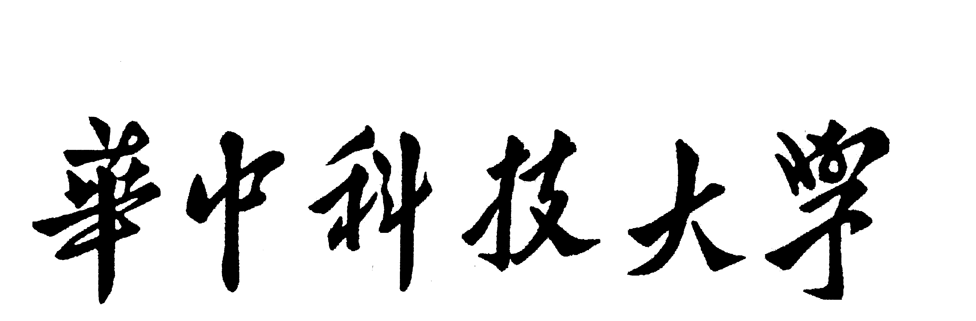

硕士学位论文

古代汉语虚词识别系统的设计与实现

学位申请人 | ： | 舒 洁
学科专业 | ： | 软件工程
指导教师 | ： | 陆永忠 副教授
答辩日期 | ： | 2013.1.7

A Thesis Submitted in Partial Fulfillment of the Requirements

for the Degree for the Master of Engineering

Design and Implementation of Ancient Chinese Function Word Identification System

Candidate : Shu Jie
Major : Software Engineering
Supervisor : Assoc. Prof. Lu Yongzong

Huazhong University of Science and Technology
Wuhan 430074, P. R. China
January, 2014
独创性声明

本人声明所呈交的学位论文是我个人在导师指导下进行的研究工作及取得的研究成果。尽我所知，除文中已经标明引用的内容外，本论文不包含任何其他个人或集体已经发表或撰写过的研究成果。对本文的研究做出贡献的个人和集体，均已在文中以明确方式标明。本人完全意识到本声明的法律结果由本人承担。

学位论文作者签名：
日期： 年 月 日

学位论文版权使用授权书

本学位论文作者完全了解学校有关保留、使用学位论文的规定，即：学校有权保留并向国家有关部门或机构送交论文的复印件和电子版，允许论文被查阅和借阅。本人授权华中科技大学可以将本学位论文的全部或部分内容编入有关数据库进行检索，可以采用影印、缩印或扫描等复制手段保存和汇编本学位论文。

保密□， 在 年解密后适用本授权书。
本论文属于
不保密□。
（请在以上方框内打“√”）

学位论文作者签名： 指导教师签名：
日期： 年 月 日 日期： 年 月 日

摘 要
古代汉语虚词识别系统是以虚词规则库为基础，利用先进的软件开发技术，将古汉语虚词的用法规则等信息资源数字化，并提供有效地学习手段对相关虚词进行语法学习，从而构建成一个针对古代汉语虚词学习和交流的信息平台。
本文主要结合软件工程设计思想对古代汉语虚词识别系统的设计和实现过程进行较为详细地描述。在系统初始阶段，从业务需求、功能需求和非功能需求三个方面对系统做了详细的需求分析。并以此为基础对本系统的总体架构进行了详细设计，将系统按功能划分为用户管理模块、文本处理模块、虚词识别模块、结果展示模块、系统管理模块等五大主要模块，并对其进行了具体的功能设计，同时对系统的主要数据如规则库、词典、文本规范等进行详细的数据结构设计，较为详细地阐述了规则库的构建方法，并利用物理数据模型完成对系统的后台数据库的设计。在系统实现章节则重点论述了系统主要关键算法的实现过程等内容，并通过界面展示说明其在系统中的应用。最后，就本系统中应用的算法进行实验测试，并对实验结果做出相关分析。
古代汉语虚词识别系统是基于B/S架构，使用SSH框架实现的WEB服务，以Oracle 10g作为后台数据库，应用MVC设计模式，实现了用户信息管理、文本处理、虚词识别及系统管理等基本功能。本系统在文本处理和虚词识别方面保证了一定的准确率，操作简单、功能实用、界面友好简洁、易学易用，从整体上基本满足最初的应用需求，在辅助学习古代汉语虚词方面能有效发挥效力。

关键词：古代汉语 虚词 MVC设计模式 规则库 自动识别

Abstract
The ancient Chinese function word identification system is based on the rule database, using the advanced software development technology, the system makes usage rules to being digital information resources, and provides effective learning means to learn function word grammar, so as to constructs a learning and communication information platform.
In this paper, the software engineering principles are applied to designing and implementing the ancient Chinese function words identification system. In the first stage of system developing, a detailed requirement analysis is presented from three aspects of business requirements, functional requirements and non-functional requirements. On this basic, the general frame and functions of the system are designed with dividing the system into five main functional modules: user information management, text processing, rule identification, result display and system management. It designs the back database based on physical data model, and also designs the data structure of the main data such as rule database, function words dictionary and text content specification and so on. System implementation chapter takes the implementation of key algorithm as the focal point and shows some main functional interfaces. Finally, it makes the functional testing of key algorithm and makes a correlation analysis about the test results.
The ancient Chinese function words identification system is based on B/S architecture. SSH framework is used to implement the WEB service, and Oracle 10g is used for the back database support, the MVC design pattern is also applied. The functional modules of the system include user information management, text processing, rule identification and system management and so on. This system has the advantages of friendly interface, ease of operation and use and practical functions, and it can guarantee a certain degree of accuracy on those aspects such as text processing and rule identification. The whole shows that the functional application goals have been reached and the system is playing an effective role in the auxiliary learning.
Key words：Ancient Chinese Function words MVC Rules database
Automatic identification

目 录
摘 要 错误！未定义书签。
Abstract II
1 绪论
1.1 课题研究的背景及意义 (2)
1.2 古代汉语虚词识别相关研究概况 (2)
1.3 主要研究内容 (2)
1.4 本文的组织结构 (2)
2 古代汉语虚词识别系统相关知识介绍
2.1 汉语虚词 (2)
2.2 CRF++工具 (2)
2.3 MVC模式和SSH框架 (2)
2.4 本章小结 (2)
3 古代汉语虚词识别系统的分析与设计
3.1 系统需求分析 (2)
3.2 系统架构设计 (2)
3.3 系统功能设计 (2)
3.4 系统数据设计 (2)
3.5 本章小结 (2)
4 古代汉语虚词识别系统的实现
4.1 开发环境 (2)
4.2 文本处理模块实现 (2)
4.3 虚词识别模块实现 (2)
4.4 系统管理模块实现 (2)
4.5 系统测试与结果分析 (2)
4.6 本章小结 (2)
5 总结与展望
5.1 全文总结 (2)
5.2 展望 (2)
致 谢 (50)
参考文献 (51)
附录1 “为”字用法规则 (55)
附录2 测试语料相关信息 (59)
附录3 测试语料虚字字频表 (60)

- 绪论
  - 课题研究的背景及意义
汉语中的虚词，自古就有。马建忠在《马氏文通》中按照词汇的意义将汉语词汇划分成实词和虚词，即“有事理可解者曰实字，无解而惟以助实字之情态者曰虚字”。后来的学者们大都依据这种见解来区分实词和虚词：实词是有实在意义的词，而虚词则是意义空灵。
在汉语中，“虚字的数目远不及实字多，可是重要性远在它之上，一则虚字比实字用得频繁……其次，也是更重要的分别，实字的作用以它的本身为限，虚字的作用在它本身以外；用错一个实字只是错一个字而己，用错一个虚字就可能影响很大”^{[1]}。虚词是相对实词的，就数量而言，比实词少得多；但无论从个体来讲还是从总体来看，虚词都拥有这举足轻重的地位。我们来看以下几组例句：
（1）小明把小红推倒在地上/小明被小红推倒在地上
（2）大家就这个问题展开讨论/春天就要来了
（3）尽吾志也而不能至者，可以无悔矣，其孰能讥之乎？（《游褒禅山记》）
（4）与尔三矢，尔其无忘乃父之志。（《伶官传序》）
在第(1)组例句中，从字面上看只是一对介词“把”、“被”的区别，但整个句子意思却完全不一样；在(2)组例句中，同一个字具有不同的词性呈现出不同的意义，第一个“就”字是介词，引出要讨论的对象，第二个“就”字是副词，表示某件事情在很短时间内将会发生；在第(3)组例句中，两个“其”字都是副词，前者具有反问语气，可译为“难道”；后者则表示祈使语气，相当于“一定”“可”，这说明即使是同一虚词在不同语境中也会呈现出不同的语法语义。
不难看出，汉语虚词影响着整个句子的构成，如何运用虚词也将会影响到对整个语句的语义理解。汉语虚词不像实词那样会随着新事物的出现而增加，它的数量在很长一段时间内是不会出现变化的，包括很少出现的虚词，也仅仅只有一千多个。但是，汉语虚词并不像实词那样能够体现出具体实在的意义，并且虚词具有比较复杂的语法用法和表现形式，往往越常用的虚词，它所能够承载的实际意义就越模糊，使用方法也就越多样化。
汉语就其语法来说属于分析型的，它缺乏严格意义的形态变化[2]。汉语既没有俄、法、英等语言里那种形态标志和屈折变化，也没有日、朝、蒙、土耳其等语言里那种黏附形式^{[3]}。换言之，在其他语言中通过形态变化和黏着词缀所表达的语法意义，在汉语中常常要依赖于虚词来表达，通过各种虚词来表示主动、被动、时态、语态、连接、转折等关系：
“He is writing a letter/ 他正在写一封信”，“He has written a letter/ 他写了一封信”，“He was writing a letter/ 他写信来着”，“He had written a letter/ 他曾经写了一封信”。
因此，对于汉语的理解和学习，虚词是不可忽略的一部分，虚词在汉语语法分析和理解上都承担着重要任务，掌握了汉语虚词，也就等于掌握了汉语的一大半。
本文针对汉语虚词学习，提出了古代汉语虚词识别系统的设计与实现这个课题，旨在应用先进的计算机技术，将语言学专家和学者们关于古代汉语虚词的知识资源化、信息化，并提供相应的技术手段辅助用户学习古代汉语虚词。
  - 古代汉语虚词识别相关研究概况
郑州大学自然语言处理实验室在面向中文信息处理的汉语虚词研究工作中已经取得了一定的成果。通过从大师们的著作中把握虚词的特征，结合计算机的相关技术，有针对性的对汉语虚词进行研究，提出现代汉语广义虚词知识库的概念，并且己经初步完成了对广义虚词知识库总体框架构建和相关副词、介词、助词等词类的规则库的建设：俞士汶等[4]最早提出了面向自然语言处理的“三位一体”现代汉语广义虚词知识库的思路，对广义虚词进行定义和划界：副词、连词、介词、语气词等，“三位一体”就是指虚词机器词典、虚词语料库和副词规则库有机结合在一起，知识库的建设依赖于人的语言学知识，所以人在知识库建设过程中占有主导地位，但是整个知识库最终目的是为机器服务，围绕着“三位一体”广义虚词知识库这一思路展开和延伸。
刘云[5]对现代汉语常用虚词进行了整理和归类，针对副词、连词、介词和语气词等设计了相应的描述属性，从而搭建起了现代汉语虚词词典的基本架构，同时对现代汉语复句的自动分析也进行了相关探讨；彭爽[6]着眼于现代汉语介词，通过分析和总结现代汉语介词的语法特征，初步构建了现代汉语介词的机器词典和规则库；昝红英等[7]利用有序的BNF范式对现代汉语副词的语法规则进行了形式化地描述，为其他相关工作提供了参考；刘锐[8]以现代汉语副词为研究对象，构建了现代汉语副词的用法词典和规则库，并以此为基础对基于规则的副词自动识别进行了初步探讨；郝丽萍等[9]逐步完善了副词用法特征词典；周溢辉[10]构建了现代汉语语气词用法词典和规则库，并对基于规则和基于统计的语气词自动识别分别做了详细地探讨和分析，并探讨和研究了两种方法结合在一起的自动识别技术；张军珲[11]研究了基于统计的常用汉语副词用法自动识别情况。
本文是在上述研究的基础上，对古代汉语虚词建立用法词典和对应的虚词规则库，并实现了基于虚词规则库的自动识别算法，而且参照虚词的表现形式建立虚词词典，与自动识别结合起来，有效地提高了古代汉语虚词自动识别正确率。并以此为基点，扩展成面向应用的古代汉语虚词识别系统。
  - 主要研究内容
依照软件工程的思想和方法，采用先进的软件开发技术，设计和实现了基于虚词用法规则库的古代汉语虚词识别系统，为用户提供简单实用的古代汉语虚词学习和交流的平台。
着眼于古代汉语虚词规则库的构建和基于规则的虚词识别两个问题，比较详细地介绍了其设计与实现过程。
所设计的古代汉语虚词识别系统，需要完成以下几项任务：
- 古代汉语虚词识别系统的总体架构设计；
- 系统功能设计；
- 数据库设计；
- 功能模块的具体实现；
- 系统测试。
  - 本文的组织结构
围绕本文的主要研究工作，笔者将主要工作内容分为五个章节进行阐述和展开，各章节内容安排如下：
第一章：引言部分，简单介绍了本文的课题研究的背景和研究意义、概述了郑州大学自然语言处理实验室的虚词相关研究，简单阐述了本文的主要工作内容，最后介绍了论文组织结构。
第二章：简单介绍了古代汉语虚词识别系统设计与实现过程中使用到的几个基本概念和技术。
第三章：详细地介绍了系统的分析及设计情况，首先分析了系统的需求：业务需求、功能需求和非功能需求，然后从系统的总体架构设计、功能设计、数据库设计、基础数据的数据结构设计等方面进行了简要地阐述，最后将系统按照功能进行模块划分，对各个模块的功能进行了详细设计和描述。
第四章：系统实现与测试部分，针对系统中的不同功能模块，对其实现过程进行详细地阐述；最后针对系统的主要功能完成相关测试，并给出了测试结果和相关分析。
第五章：总结与展望，本章对本文已完成的系统开发工作进行了简要的总结，同时对该课题今后的进一步工作进行了展望。
- 古代汉语虚词识别系统相关知识介绍
  - 汉语虚词

虚词基本特征
学习语言学大师们的著作，从中把握虚词的基本特征，针对汉语虚词的有关认识和了解如下：
- 汉语虚词没有具体意义，它不能具体的表示事物、动作、状态、时间等概念，意义空灵，依附于实词，是汉语语法的功能词，在句法结构、语法结构和语义理解上起到了重要作用。
- 虚词是封闭的，词典中的虚词数量有限，随着时代的迁移，也只有极少的新虚词产生。
- 相对于实词来说，虚词的数量很少，但在具体的文本中单个虚词被使用的频度却远远高于单个实词。
- 各类虚词在语法上大都依附于实词，在句子中共同承担某种句法成分，从而表示出种种语法意义。
- 虚词具有较为固定的句法结构位置，通常不能随便改变它的。有的只能放在句首，有的只能句尾，在特定的位置上表现出特定的语法意义[12]。
- 虚词的个性特征突出，每个虚词在语法功能上也具有其特有的语法属性。
特征（1）说明我们在中文信息处理过程中考虑虚词时必须依赖于所处语句的上下文信息；特征（2）和特征（3）则使得我们的工作难度大大降低，我们将只考虑有限的虚词即可；特征（4）（5）（6）则说明虚词的特征明显，抽取虚词的特征属性用以构建规则库是有效可行的。

虚词的数据结构
虚词的数据结构如图2-1所示。
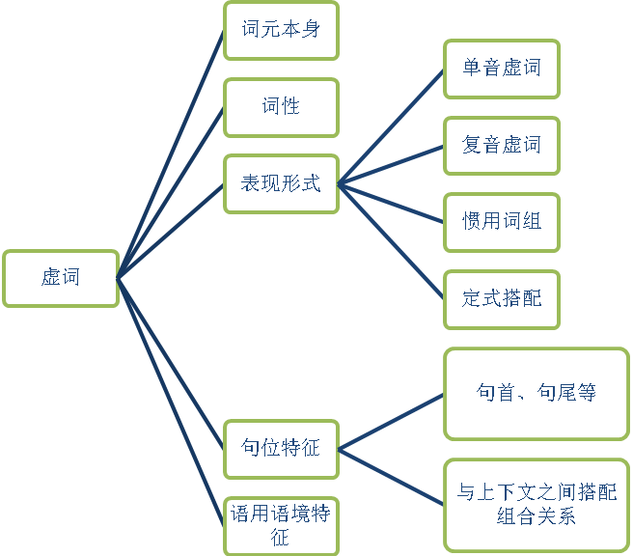
图2- 虚词数据结构示图

古汉语虚词的四种表现形式
参考何金松先生的《虚词历时词典》和何乐士先生的《古代汉语虚词词典》中所收录的古代汉语虚词，古代汉语虚词基本上呈现出下面四种表现形式：
（1）单音虚词（固定句位）
（2）复音虚词（相邻句位），记为Y：通常由两个单音虚词组合而成，大部分情况下共同表达同一个意思，有时集中在某个单音虚词的意义^{[13]}。如“偶然”、“但是”、“时而”、“因而”等等。
（3）定式搭配（句段句位），记为F：固定格式包含两项内容：一种是位于单句之内，用法和格式比较固定、互相配合、前后照应的一组词，它们一般不构成句式，只是在单句之内运用，如“自……以来”、“由……而来”、“如……比……”、“其……乎”等；另一种是指在单句或复句中虚词与其他词语搭配构成的常见句式，比如“不已……乎”、“与其……莫若……”、“若……何……”等等[13]。
（4）惯用词组（相邻句位），记为G：指两个或两个以上的词按照一定的语法规则组合起来的常见的语言单位[Error: Reference source not found]。其中各词都含各自的意义，如“如之何”、“奈何”、“自今以后”等等。
例如：“所以”既是复音虚词，作连词用，用于因果复句表结果的分句之首或主谓之间，是“因此”的意思。
“君不此问，而问舜冠，所以不对。”——《荀子·哀公》
可作固定句式，与动词构成【所+介+动（宾）】结构，表示动作行为的凭借、工具、方法或原因等。
“师者，所以传道受业解惑也。”—— 唐·韩愈《师说》
也可作惯性词组，用在分句中，表示动作行为的原因，可译为“……的原因”。
“亲小人，远贤臣，此后汉所以倾覆也。”——诸葛亮《出师表》
由上述可以看出，文言虚词的四种表现形式之间没有明显的界限划分，四者之间的关系近似于图2-所示。
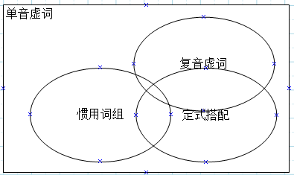
图2- 虚词的表现形式

虚词的词性分类
采用何乐士先生主编的《古代汉语虚词词典》的分类方法，将虚词分为八大类四十二小类，对其进行编码。
以4位编码表示，前两位为一级词性，后两位为二级词性，如表2-1所示。
表2- 词性分类表
一级词性 | 二级词性
介词  01 | 所处介词  0101 | 对象介词  0102 | 时间介词  0103 | 工具介词  0104 | 条件介词  0105 | 原因介词  0106 | 数量介词  0107
连词  02 | 并列连词  0201 | 顺承连词  0202 | 转折连词  0203 | 选择连词  0204 | 假设连词  0205 | 因果连词  0206 | 让步连词  0207 | 递进连词  0208
助词  03 | 语助词  0301 | 结构助词  0302 | 语缀助词  0303
语气词  04 | 判断语气  0401 | 陈述语气  0402 | 测度语气  0403 | 疑问语气  0404 | 感叹语气  0405 | 祈使语气  0406
叹词  05 | 感叹词  0501 | 呼应词  0502
副词  06 | 时间副词  0601 | 否定副词  0602 | 范围副词  0603 | 程度副词  0604 | 判断副词  0605 | 疑问副词  0606 | 状态副词  0607 | 劝令副词  0608 | 谦敬副词  0609 | 关联副词  0610 | 推度副词  0611 | 语气副词  0612
代词  07 | 疑问代词  0701 | 指示代词  0702 | 人称代词  0703
数词  08 | 不定数词  0801

汉语虚词分析理论
胡裕树、范晓(1985)提出从句法、语义、语用三个维度多角度、全方位地研究语法：其中，句法是基础，语义和语用都要通过句法结构才能表现[14]。葛本仪(2002)也指出词义通常是由词汇意义、语法意义、色彩意义三个部分组成：其中，词的词汇意义处于主导地位，它是词义的核心，是其他两种词义产生的基础[15]。与之相对应的，词义特征包括三个方面：词汇特征、语法语义特征、语用色彩特征，也就是词在句法、语义、语用三个维度上的特征。
句法平面研究就是对句子的句法结构进行剖析，得到词语和词语之间的某些联系[16][17]。句法分析就是确定句子成分和判别句法结构，即通过句法结构分析获知词语在句子中所充当的句法成分（主、谓、宾、定、状、补等），该成分由什么词充当，分析出词与词之间的各种组合关系。
例：（1）往事不停地浮现在我的眼前
句法分析：主语是“往事”，谓语是“浮现”，宾语是“眼”，定语是“我的”，状语是“不停地”，补语是“前”。
语义平面研究：词语与词语之间除了具有句法结构上的关系外，它们所代表的事物之间也具有一定的关系即语义关系，语义平面研究就是揭示语义平面的语义组合规律[18]。比如施事和受事的角色关系，“我打你”和“你打我”两者之间的施事受事角色关系就完全相反，整个语句意义也完全相反。
例：（2）我用毛笔写大字
“我”是施事者，“毛笔”是工具，“写大字”是施事者的行为动作。
（3）男人（+男性，+成年，+人）/男孩（+男性，−成年，+人）
（4）女人（−男性，+成年，+人）/女孩（−男性，−成年，+人）
语用平面研究，就是分析具体的词语在不同语体或语境中所体现出来的含义[18]。它强调语言运用特点，包括语气（陈述、疑问、感叹、祈使）、口气（肯定、否定、强调等）、语调等，把握语句在具体语境中所要表述的主题或者表达重心[19]。
例：（5）厦门的海滩是迷人的。(主题是地点“厦门的海滩”)
（6）傍晚，凉风从台湾海峡吹来。(主题是时间“傍晚”)
（7）不努力怎么会有收获？（反问句，表示只有努力才会有所收获）
（8）你是喝什么酒，白的还是啤的？（选择疑问句）
（9）此处禁止停车！（祈使句）
汉语虚词意义空灵、语法语用意义丰富，“如何准确地把握难以捉摸的虚词语义”一直是汉语语言学研究所关注的主要问题之一。虚词的语义往往体现在与之共现的其他实词成分，因而凭借对上下文语义的剖析来分析虚词的语义是我们学习虚词的常用方法。结合上下文来辨析虚词的不同含义和用法，把握虚词和上下文中的实词、虚词和虚词的功能意义以及句法结构、位置、搭配等等客观关系，换句话说，就是必须把握虚词的句法、语义和语用特征，才能准确地把握虚词的用法及其含义。
例：（10）人问其故，曰：“此其父善游。”——《吕氏春秋·察今》
译文：别人这么问他（这么做）的原因，说：“这（是因为）他的父亲会游泳。”
句法层面：“人”是主语，“问”是动词谓语，“其故”是宾语；
语义层面：“故”与“其”直接具有领属关系。
所以，“其”在此的用法就是：作定语，用在代表人、物、事等的名词前，表领属关系，是人称代词，译为“他（他们）的、你（你们）的”等。
（11）人非生而知之者，孰能无惑？——韩愈《师说》
译文：人不是生下来就知道一切的，谁能没有疑惑呢？
（12）孰灭之？齐灭之。——《公羊传·庄公四年》
译文：谁灭了纪国？是齐国灭了它。
（13）孰杀子产，吾其与之！——《左传·襄公三十年》
译文：（如果）谁杀子产，我愿帮他。
（14）吾与徐公孰美？
译文：我与徐公谁更美？
其中“孰”作疑问代词，充当主语，指代“谁”，后面紧接谓语（“无”、“灭”、“杀”、“美”）。表反问、疑问或选择问。其明显的用法特征：
用在以问号结尾的问句中，放在句首（在复句中一般在非首分句句首），作主语，后接谓语。见例（11）（12）。
用在表假设的句子中，一般放在首分句句首，后接谓语。见例（13）。
“孰”字前有两并列成分做主语，一般用“与”字连接，语义表示为询问选择哪一个。因此特征很明显——名+“与”+名+“孰”+谓语+问号。见例（14）。
综上所述，我们可以按照句法、语义、语用层面将虚词用法规则进行划分：
句法层面S规则：维度最低，句法结构较容易把握，属性特征较为明显，本文当中所总结的虚词规则大都在这一层面上。
语义层面E规则：较之句法结构而言，其属性特征较为模糊。
语用层面P规则：维度最高，在此层面上较难抽取辨识度较高的规则。
本文主要研究的规则大都是属于句法层面上的。
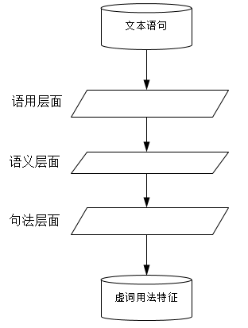
图2- 虚词规则层次关系
  - CRF++工具
条件随机场(CRFs)近几年自然语言处理领域常用的算法之一，在2001年由Lafferty等人提出的，它结合了最大熵模型和隐马尔可夫模型的特点，是一种无向图的判别式模型，它在给定要标记的观察序列的情况下，计算整个标记序列的联合概率分布[20-23]。可以将分词（或者词性标注）转化为相应的序列标注问题，假设一句长度为n的文本X=X₁X₂X₃…X_{n}（待分词的汉字序列或者词序列），那么通过CRFs，能够输出对应的标记序列Y=Y₁Y₂Y₃…Ym。CRFs模型已被普遍应用于在分词、词性标注和命名实体识别等自然语言处理中，并取得了很好的效果[24]。
CRF++工具是一个基于条件随机场模型、可用于分词等序列标注问题的简单开源工具。它被广泛应用于自然语言处理的各个方面，如命名实体识别、浅层句法分析、中文分词、词性标注、信息提取等。其使用过程可分为以下三个步骤：
- 利用已标注的训练语料，选择合适的特征模板template进行训练，获得模型文件model_file。
- 根据model_file，针对待标注的测试语料进行测试。
- 对测试结果进行评估。
  - MVC模式和SSH框架
MVC(Model View Controller)作为一种软件设计模式，已被IT业界广泛采用。其按照功能将系统划分成模型(model)－视图(view)－控制器(controller)三部分，实现业务逻辑和数据显示分离，将各对象之间的耦合程度降至最小。其中模型(model)是MVC的核心模块，用于制定业务流程或数据处理等规则，接收来自于视图模块的数据，并将最终结果返回给视图；视图(view)就是用户交互界面，其主要职责在于接收用户请求和数据；控制器(control)按照用户的请求把模型与视图联系在一起，根据用户的请求确定模型要进行的处理流程，并将相应的视图呈现给客户，其本身并不参与业务过程。可以看出，MVC模式的三个部分在功能和结构上是相互独立的，它们各自承担各自的功能职责，各司其职，基于此模式开发的系统或软件符合高内聚低耦合的特点，有利于程序代码的维护和后续功能的扩展。
SSH框架是指基于MVC设计模式的由Spring + Struts +Hibernate三大技术[25]有机结合而成的集成框架，它完全符合J2EE设计标准，能够有效提高系统开发效率，确保系统的稳定性和健壮性。与MVC设计模式的三个功能模块对应起来：Hibernate作为模型(model)提供数据库访问操作[2^{6-28]}；利用Struts框架[29-³¹]作为控制器(control)连接数据层和视图，接收、分发用户请求和数据；利用JSP构建视图(view)提供用户人机交互的窗口。利用Spring框架[32]统一管理整个系统架构，提供IOC控制反转和AOP切面技术，降低代码间的耦合程度。
  - 本章小结
本章主要对古代汉语虚词识别系统开发中应用到的相关知识进行简单阐述，包括规则库构建过程中使用的虚词相关知识和分析理论、CRF++工具、MVC模式以及基于MVC的SSH框架。
- 古代汉语虚词识别系统的分析与设计
  - 系统需求分析
本节将从业务需求、功能需求和非功能需求三个方面对古代汉语虚词识别系统进行需求分析。

业务需求分析
在目前的中文自然语言处理的众多成果中大多是将汉语实词作为其处理对象，而忽略了具有重要语法意义的虚词。本文从古代汉语虚词出发，分析和总结其用法规则，并设计和实现基于虚词用法规则库的古代汉语虚词识别系统，提供用户虚词学习、交流的平台，并期望能够达到以下目标：
（1）能够对中文文本进行处理，处理包括特殊符号处理、分词、词性标注等，同时分词和词性标注能达到一定的准确度。
（2）能够快速、准确地查找到文本中的虚词，并进行规则匹配。
（3）能够灵活且简单地对系统词典、规则库等进行维护。

功能需求分析
根据业务需求说明，本系统的主要功能在于提供访问者虚词的规则识别和学习的功能，需要对原始文本进行预处理，然后对其完成中文分词和词性标注，并把文本转换成后续程序中进行处理的格式；之后对文本进行虚词检索找到文本中的虚词并记录其位置；最后在规则库中找到其对应的规则并对规则进行解析，根据解析后的规则进行规则匹配，并将匹配结果进行展示；同时也要求能够方便对词典和规则库进行维护。因此，可将系统按照主要功能大体划分成四个模块：用户模块、文本处理模块、虚词识别模块、结果展示模块和系统管理模块，并辅以系统相关的用户模块和其他模块。
用户模块：是针对系统普通用户进行管理的功能模块，它是用户能够使用该系统的前提和保障，其中包括用户注册、用户登录、修改注册信息、用户退出等。
文本处理模块：由于用户输入内容的不严格性导致系统功能无法正常运行，所以要求在规则识别之前能够对输入内容进行格式化处理，包括非法字符替换、分词、词性标注和整句切分。
虚词识别模块：该模块是本系统的主要功能模块，要求对进入系统的文本字符串进行扫描，准确检索出其中的虚词，并将虚词对应的规则编码标注在相应位置。
结果展示模块：要求能够将规则识别的结果展示给用户，并提供友好的界面操作，如鼠标悬停在高亮虚词上显示出匹配的规则释义和示例。
系统管理模块：要求能够方便管理员对词典、规则库、模型文件等基础数据进行维护和管理，比如词典重加载、规则修改、模型文件的更新与删除等。
其他模块：是系统中非主要功能的总和，包括资源分享、系统反馈、浏览系统自带文献等。

非功能需求分析
（1）易用性
要求系统界面友好，用户操作简单，使用方便。
（2）健壮性和可靠性
由于系统输入内容的格式不严格的特性，要求系统能够保证多种异常数据进入都能正常处理。
由于系统的大部分功能都是在后台，所以要求系统能够达到一定的可靠性，不能出现内存泄漏等情况导致系统崩溃。
（3）可维护性和兼容性
本系统必须要求具有良好的可维护性。由于本系统有赖于虚词词典和虚词规则库的支撑，都必须在尽量不修改源程序和不重启服务的前提上做到词典和规则库的灵活更新。
同时要求能够整合已有的应用系统、兼容各大主流浏览器，并支持多种格式文本输入。
（5）处理速度
系统要求每秒能够处理300字。
  - 系统架构设计
在进行系统架构设计时，选用B/S模式[33]，采用主流的三层逻辑结构，系统最终层次结构可分为用户接口层、数据层、业务层和表示层，如图3-所示。
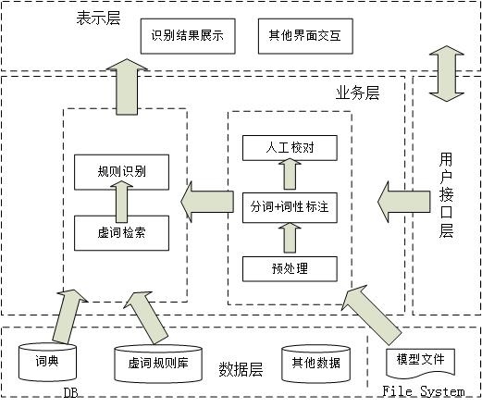
图3- 系统总体架构图
（1）数据层
数据层，是整个系统的支撑，为系统的业务层提供系统资源访问。它是关系数据库和文件系统的结合，存放用户信息、虚词规则库、虚词词典、CRF模型文件及其相关信息等，确保本系统的数据完整性和一致性。
（2）业务层
业务层，是该系统的核心部分。本层包含了本系统要求的所有业务逻辑处理，主要包括输入内容的格式化处理和虚词的规则识别两大部分，两者的具体实现将在系统实现章节中详细阐述说明。
（3）表示层和用户接口层
主要职责在于为用户提供操作接口，是用户与系统间交互信息的通道，输入输出、上传下载等操作。它并不含有业务逻辑处理，只为展示各种业务数据，接收用户操作指令，并向业务层发出请求等。
  - 系统功能设计
系统的总体功能结构如图3-所示。
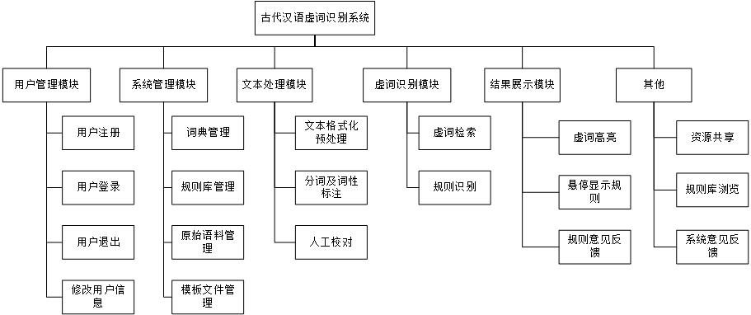
图3- 系统总体功能结构图
根据系统的功能需求分析，将总体功能逐步细化，形成最终的系统的总体功能结构图。功能结构图中列出了系统中的主要模块，以下章节将对其中部分功能的设计与实现进行说明。

文本处理模块设计
文本处理模块主要是对输入内容进行格式化，使得处理后文本满足以下格式：
（1）文本中不能出现非法字符，比如繁体字、非法空格等。
（2）为了后续的规则识别过程是对一个整句进行扫描，所以文本以整句形式切分，便于后续处理。
（3）由于虚词的规则是与其上下文的词或词性有关，因此为了抽取的规则信息完备和准确，每个整句都需完成准确分词和词性标注。
示例如下：
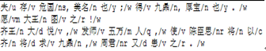
文本处理模块根据其处理过程，又可细分成三个模块，其结构如图3-所示。
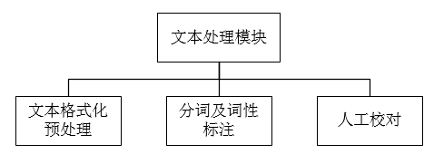
图3- 文本处理模块结构细分图
1）文本格式化预处理
为了避免原始语料中一些不符合要求的地方，比如字符、空格、标点符号、整句切分等，需要对原始语料进行预处理，主要包括以下内容：
- 去除空行。
- 去除多余的空格。
- 全角符号都转换成半角，如将“？”转“?”、“，”转“,”等。
- 由于所选文本都是古代文言文，其中肯定存在一些通假字、繁体字等等，会出现多字对应一种简体的情况，所以需要作简繁转换的处理，将文本中的繁体字都转换成现代简体。
- 依据上述的文本规范，将原始语料按篇、按章、按段、按句（即按照“。”、“?”、“!”已经换行符作为切分标志）切分成一个个整句，并赋以相应的编码序列。
2）分词及词性标注
文本语料在完成预处理之后，需要进行中文分词和词性标注[34-36]，以方便后续的规则识别。
3）人工校对及整理
由于分词及词性标注过程中不可避免地会出现错标、漏标、分词错误等情况，需要对标注结果进行人工校对，然后对校对完毕的文本进行整理，最终形成符合算法要求的文本。

虚词识别模块设计
虚词识别模块是本系统的核心模块，其主要功能是查找出文本中的虚词，根据规则库中的规则抽取其句位信息进行识别，完成虚词规则识别过程。虚词识别模块大体架构图如图3-4所示：
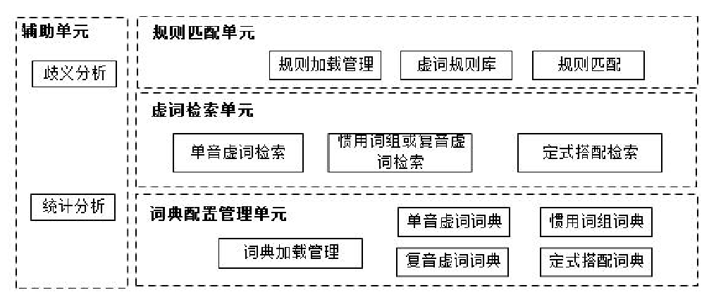
图3- 虚词识别模块架构图
虚词所具有的四种表现形式之间存在着一定的冗余情况，在检索的过程中一些虚词不可避免地会被重复检索，比如定式搭配“也者……者也”中既能被识别成惯用词组“也者”，也能被识别成定式搭配“也者……也”。
因此，在最后的结果分析过程中按照以下原则进行处理：
（1）最长最全匹配原则，尽可能地利用词典中最长词串进行匹配。在惯用词组词典中有“焉耳也”“焉耳”，在匹配到“焉耳也”的同时也能匹配到“焉耳”，这种情况下，采用最长最全匹配原则，选择前者，而淘汰后者。
（2）最近搭配原则，当检索过程中一个虚词能跟句子中的多个词完成定式搭配时，一般选择与之最近的。

系统管理模块设计
系统管理模块的主要功能是对系统中的虚词词典、规则库、语料文本以及分词标注的特征模板进行管理维护。该模块可大体分为以下几个部分：
（1）虚词词典管理
包括词典的上传下载，词典更新与加载等。本系统是不断完善和扩展的，词典也要能够得到及时的更新；在系统服务重启或词典更新后，都需要重新将词典加载至系统内存中。
（2）规则库管理
包括规则库在线浏览，规则库的上传下载，规则库的更新等，其中规则库更新分为规则库文件更新以及在线修改。
（3）语料文本管理
本系统中需要存储一些文言篇章以提供访问者阅览，因此需要对这些文本进行维护，提供基本的增删改查功能。
（4）model文件管理
分词及词性标注的过程要依赖于模板文件，为了能够获得更加准确的分词及标注效果，管理员需要在线下不断地进行训练和测试，获得更优的模板文件并上传至系统；另外，也确保在模型文件损坏或丢失的情况下能够得到及时维护。
模块功能结构图如图3-5所示。
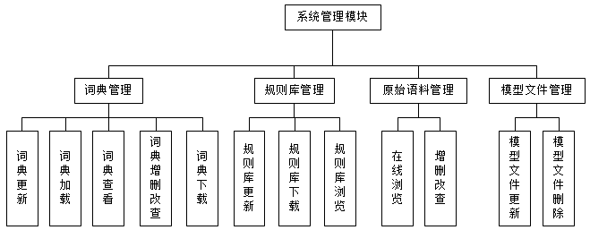
图3- 系统管理模块功能结构图
  - 系统数据设计

文本语料的规格描述
为了便于后续的规约构建以及处理分析，我们对所选文本数据集进行形式化描述[37]：
假设文本数据全集为U，那么U由一篇篇文章T组成，U是T构成的集合。S = {T₁, T₂, T₃, … T_{n}} 0<i≤n，其中T_{i}代表一篇文章，n为全集中所含的文章数；如图2-1所示。
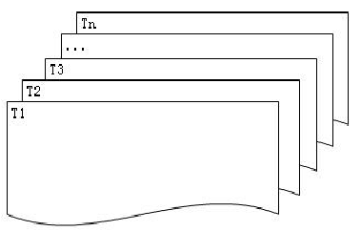
图3- 数据集结构
相应的，文章T可由多个段落P组成，那么可表示为：T = {P₁, P₂, P₃, … P_{m}} 0<i≤m，Pi代表一个段落，m为这篇文章中的段落数；
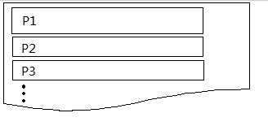
图3- 文章结构
多个句子S构成一个段落P：那么可表示为：P = {S₁, S₂, S₃, … S_{k}} 0<i≤k，Si代表一个完整句子，k为该段落内的句子总数；
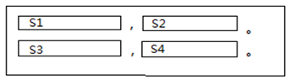
图3- 段落结构
综上所述，我们可以对文本集合进行以下的形式描述：
U = {T_{i}|0<i≤n }，表示文章文本集合，n是文章总数；
T = {P_{i}|0<i≤m}，表示段落文本集合，m是段落总数；
P = {S_{i}|0<i≤k}，表示句子文本集合，k是句子总数。
特别注意的是，语句存在两种结构类型：复句和单句。复句是由两个或两个以上分句组成，在书面上各个分句之间用逗号、分号或冒号间隔开，用句号或问号、叹号等终结符号进行结尾。所以对于段落集合P还可描述为：
P = {S_{ij}|0<i≤k，0<j≤q}，表示句子文本集合，k是句子总数，q为一个句子中所含分句数量，复句中q ≥ 2，单句中q = 1。
虚词检索的对象是句子S_{i}，再细分就是分句；句子由多个词语按照一定的语义顺序和语法规则排列而成，因此，句子可以看成是词的位置序列或者集合，对句子的每个词的句位进行标记：
S = {L₁, L₂, … L_{X}, … L_{N-1}, L_{N}}，L_{i}是句子中的某一个句位，如图3-所示。
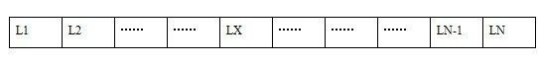
图3- 句位结构

虚词规则库设计
要实现计算机对自然语言的正确理解，如何准确地描述出虚词的语法语义特征是不可避免的问题。计算机只有在必要的语义知识库的支撑下，才能更好地对中文语言进行处理和学习，而构建能够被计算机识别的语义知识库，对虚词的语义用法进行特征形式化描述是不可或缺的一项基础性工作。为了便于计算机识别和分析，我们需要针对虚词的特征属性和语义用法制定一系列的编码规则。参考《古代汉语虚词词典》等，对所选各虚词的用法特征进行考察，抽取其中可操作的辨识度较高的特征属性，并制定一系列的特征规则描述规范^{[38-41]}。
- 虚词用法规则描述
抽取的用法特征：
独立成句，记为S，目标词是否独立成句。
句首，记为H，词语或短语或词性特征（包括目标词本身）位于句首。
句末，记为E，词语或短语或词性特征（包括目标词本身）位于句末。
前合用，记为M，表示词语或词性特征以离合形式出现在目标词左部。
后合用，记为N，表示词语或词性特征以离合形式出现在目标词右部。
前连用，记为L，表示词语或词性特征以相邻形式出现在目标词左部。
后连用，记为R，表示词语或词性特征以相邻形式出现在目标词右部。
规则描述规范：
@<规则ID>=[S][H][E][M][N][L][R]
@rule@ 词1|词2|词3|n|v|a|,|!|? … …
@rule@ 词1|词2|词3|n|v|a|,|!|? … …
@rule@ 词1|词2|词3|n|v|a|,|!|? … …
…
第一行的左边是规则ID，代表虚词的用法编码，右边是用法特征字符。@rule@右边表示相应的具体特征属性信息组合；“词1|词2|词3”、“n|v|a”和“,|!|?”分别表示出现在相应位置上的词语、词性或者符号。“[]”表示该属性是可选内容，可有可无；“|”表示或；“#”表示必须间隔一个或多个字符；“*”表示间隔零个或多个字符；“（）”表示括号中的内容是组选；“~”表示虚字本身；“{}”表示括号中的词或词性连续出现零次或多次。
对于一条用法规则只挑选可区别这个用法的条件，所以[S][H][E][M][N][L]均是可选。
用法编码w_s_m_n：是虚词用法规则的编码，是虚词用法的唯一标识。不同词性的不同义项的不同用法具有不同的编码标识。w是虚字编号，s则是指该虚字的词性小类（见附录1），m（1,2,3…）是不同义项的编号，n（a，b，c…）是不同义项中的不同用法的编号。比如：04_0404_6_a，表示“也”字作疑问语气词的第6个义项的第1个用法。
对于一些特殊的用法，利用以上字符无法完整表示，提供其特殊规则，比如附录二中的规则<05_0204_1_b>，其描述是“@rule@ ,~[#,~]..?”。
对于某些用法，将其所包含的鲜明特征抽取出来，单独形成一条规则，从而可以增强该用法的辨识度。比如附录二中的规则<05_0102_1_a>和<05_0102_1_b>都包含在规则<05_01_1>中。
- 虚词用法规则样例
以下是“之”字用法规则的其中几种[42][43]：
@<01_0703_2_a>=LR
@rule@ 莫|不|弗|如|0602
@rule@ *v
@definition@ 在否定句中作动词宾语，宾语前移，位于动词之前，否定词（莫、不、弗、未等）之后

@<01_0703_3_b>=L
@rule@ (莫|不|弗|如|0602)v
@definition@ 在否定句中作动词宾语，宾语不前移

@<01_0703_4>=LR
@rule@ 与|为|自|从|以
@rule@ *v
@definition@ 用作介词宾语，“介·之”在动词之前，（与、为、自、从、以）
- 规则学习方法
本文在对所选虚字的用法规则进行相应分析时会遇到一些问题：
（1）算法所抽取的信息与规则库中对应的规则无法正确匹配，这种情况的出现通常是由于在特征分析的过程中没有做到完备和准确照成的，可以根据算法所抽取的信息对规则进行修改或者重新定义来解决。
（2）一个用法可能具有多条规则，比如“之”字的其中一个用法“附在时间词、不及物动词、部分副词、形容词之后作后缀助词”可以将其分解为以下两个规则：
<01_0303_1_a> 规则描述：作后缀助词附着在时间词、不及物动词之后。一般不改变该词原有的词性和作用，只是对词的意义起强化作用或某种标志作用。
<01_0303_1_b> 规则描述：附在部分副词、形容词之后，多用在具有排比形式的句子中。
（3）当虚词的义项不同但却具有及其相似的用法特征，若不考虑语句的语义和语境，很难对这种情况进行区分。如：
虚字“为”字有两个义项分别是：“作原因介词，用于动词谓语前作状语，引进动作行为的原因或目的”和“作对象介词，带宾语用于谓语动词之前作状语，引进动作行为之而发的对象或旁及的对象”，它们的用法均是“带宾语用于谓语动词前作状语”，若不考虑语句的语义和语境，则无法将这两个义项区分开。比如“天行有常，不为尧存，不为桀亡”和“苦恨年年压金线，为他人作嫁衣裳”，前者中的“为”属于第一种义项，后者则属于第二种义项，在规则抽取过程中将其合并为同一个规则<05_01_1>，中间的“01”就表示词性大类“介词”。
（4）对于某些虚词用法，人为地可以对其进行正确辨析，但却很难提取出可操作性的规则并对其进行描述，这种情况往往是由于虚词的用法特征不是处于句法层次上所引起的：
当虚词与其周边词汇存在复杂的语义语法特征时，目前仅靠表面词性和句位等属性提取，很难抽取出具备可操作性的用法规则，使得虚词的用法规则无法完备抽取而出现空白部分。我们通过对这类用法规则进行归类，将其归类到语义层面或是语用层面，在后续工作中单独考虑，在本文中不作讨论，如：
虚字“与”字有一个义项“对象介词，常带宾语用于动词前作状语，引进施事者发出动作时所涉及的对象”。其中一个用法<25_0102_2_a>是“它的宾语大多是名词或名词短语”，比如“秦之围邯郸，赵使平原君求救、合纵于楚，约与食客门下有勇力文武备具者二十人偕”中“与”的宾语就是“食客门下有勇力文武备具者二十人”；另一个用法<25_0102_2_b>则是“它的宾语是代词，指代上文说提到的事或物，有时代词可省略”，比如“公与之乘，战于长勺”和“竖子不足与谋”，像这些涉及到短语等较深层次的语法特征时，不易抽取出准确的规则，由于其宾语部分必须依赖于对语句的语义理解才能够正确识别出已定义规则，因此在此将这类情况划分到语义层次规则中。
（5）根据虚词著作中的释义，某些虚词是属于语义层面上，但是具有极其明显的句法特征，可以将句法特征作为其规则收纳进规则库中，这种情况就是对虚词规则进行降低维度进行分析——从语义维度降到句法维度。
比如：“为”字的义项“作假设连词，在语句中表示假设”，这种释义明显是处于语义层面上的。但是具有极其明显的句法特征——用于假设复句的前面分句的开头引出假设内容；后面分句常有副词“必”、“勿”或连词“则”等表示结果。
综上所述，在规则学习的过程中会采用以下几种方法：
- 规则的重定义
- 规则细分
- 规则合并
- 规则分类
- 规则降维
当然，即使采用了以上几种主要方法，在目前的基础上也不易构建非常完备且准确的规则库，我们希望能够获得更多更深层次的语言学成果或语法分析理论作为我们工作的知识基础。

词典设计
虚词词典是虚词检索过程中的基础，其设计的好坏直接影响到后续虚词检索的效率。因此在系统开发之前需要对虚词词典的形式和内存存储方式进行设计。
系统中词典主要由两部分组成：核心词典和临时词典，其中词典包括：单音虚词词典、惯用词组词典、复音虚词词典和定式搭配词典。结构图如下：
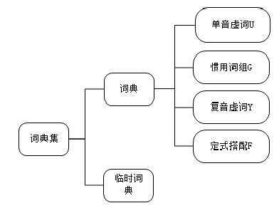
图3- 词典结构图
（1）核心词典
核心词典是虚词检索的唯一依据，单音虚词词典是基础，而其余三种类型词典是对规则识别的补充，它能够有效地加强相应虚词的规则，提高其规则识别准确率。
U词典的主要信息有：
词 条：词本身信息
G/Y/F词典的主要信息有：
词 条：词本身信息
规则编码：每种词汇组合都可以看成虚字的用法规则。
初始的单音词典具有以下49个虚字：
1 | 之 | 8 | 而 | 15 | 若 | 22 | 乃 | 29 | 矣 | 36 | 比 | 43 | 尔
2 | 不 | 9 | 所 | 16 | 将 | 23 | 非 | 30 | 或 | 37 | 卒 | 44 | 每
3 | 以 | 10 | 此 | 17 | 时 | 24 | 则 | 31 | 既 | 38 | 莫 | 45 | 忽
4 | 也 | 11 | 故 | 18 | 与 | 25 | 安 | 32 | 且 | 39 | 凡 | 46 | 盖
5 | 为 | 12 | 于 | 19 | 已 | 26 | 便 | 33 | 但 | 40 | 惟 | 47 | 兼
6 | 者 | 13 | 日 | 20 | 然 | 27 | 夫 | 34 | 乎 | 41 | 焉 | 48 | 哉
7 | 其 | 14 | 何 | 21 | 即 | 28 | 因 | 35 | 虽 | 42 | 共 | 49 | 偶
在现行常见的中文分词系统词典机制中，基于一级索引的词典结构简单，便于构建和维护，但其全词匹配的方式使得查询效率不高；基于Trie索引树的词典结构复杂，构建和维护困难，但其逐次匹配的方式使得查询效率较高。在本系统中，各词典中的虚词的字符个数都不是很大（单音虚词的词长为1，复音虚词的词长为2，惯用词组的词长不超过4，而定式搭配的词长不超过5），因此在本系统中以上两种方式在构建和维护方面区别不是很大，所以拟采用基于索引树的词典结构，其结构如图3-所示。
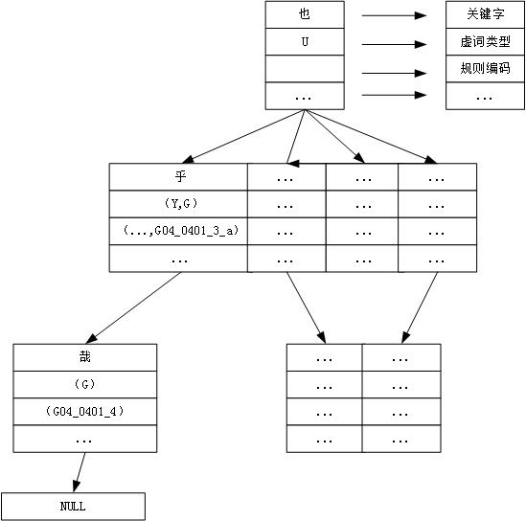
图3- 虚词词典存储结构示意图
根据上图可知，词典树的每个节点的关键词都只含有一个汉字，并附有从该节点到跟节点路径上的各节点所组成词的所有相关信息。
逐次匹配：匹配惯用词组“也乎哉”一词，先匹配到“也”字，然后在其子节点中查找“乎”，若没查找到，匹配结束；若查找到则继续往下匹配，查找“乎”字子节点集合，若匹配成功且Node节点状态是可成词状态，则查找成功，输出该词。
（2）临时词典
临时词典的主要功能是在虚词检索的过程中，统计可能构成的词汇和词频信息，当词频达到某一阈值时，就将该词从临时词典中转移到对应的词典中，同时得出相应的用法规则添加到规则库中。因此，临时词典能够有效地辅助规则库的完善。临时词典不是应用于查找操作，所以在当前阶段直接保存在数据库中即可，数据表结构在后面章节有所概述。
临时词典中的主要信息有：
词 条：词本身信息；
词 长：包含的字符个数；
词 频：在文本语料中出现的次数，是确定该词是否存在的重要依据。

数据库设计
数据库设计[44]是系统设计的核心之一，建立完善合理的数据库和数据表是系统开发的基础。对于规模较小的数据库，能够比较轻松地对数据库中的表结构进行设计和实现。随着系统功能的不断扩充，相应的数据库也变得复杂起来，数据表之间的关系结构更为繁琐复杂。数据表设计的不合理会直接加大后续的系统设计与开发工作，即使系统已正式运行，其数据库表也因无法适应日益庞杂的系统而导致数据库中的数据不完整甚至系统崩溃。因此，在设计数据库的表结构时候，有必要参照一定的设计规范，借以提高数据库的性能、容错能力、可维护性和可扩展性。只有在规范化的指导下才能设计出合理的数据库模型，从而降低数据库的维护成本，避免数据不一致的现象、提高系统的运行效率[45]。本系统数据库设计所参照的一些原则如下：
（1）避免长事务。当存在由一系列小事务顺序操作而构成的长事务的时候，常常会因为事务过大而导致程序难以完成甚至出现当机，对于这种情况，可以将整个事务按照应用分解成多个小事务，通过程序来控制事务的完成，这样，即可节约时间，也可减轻数据库压力[46]。
（2）合理的设计索引。对于规模较大的数据表，合理的索引能够提高数据表中数据的访问效率，提高系统性能。一般来说，对经常用于表连接的字段创建索引可以加快连接的速度；对常常被查找的字段创建索引能够加速查找。
（3）适当的扩展考虑。数据库设计必须要在满足当前的业务要求的前提下，考虑系统未来的发展，这有利于提高系统和数据库的可扩展性。
（4）规范命名。数据库中的表名和字段名的命名都应采用一定的命名规范，从而提高数据库表的可维护性。
限于篇幅，下面给出数据库设计过程中部分物理模型设计和部分主要数据表结构。
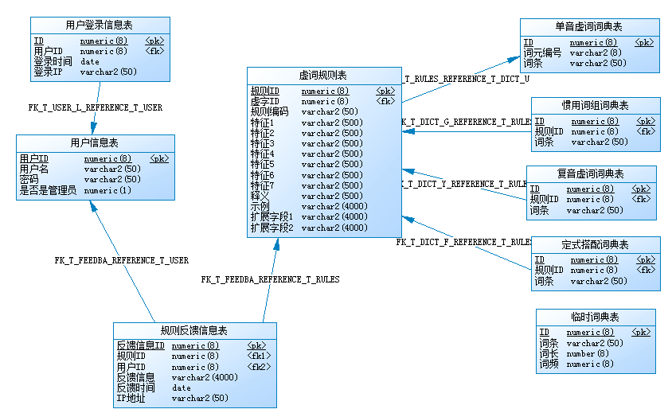
图3- 规则相关物理模型图
数据库表是数据库的基本单元，本节给出了系统的主要数据表，包括虚词规则表、单音虚词词典表、复音虚词词典表、惯用词组词典表、定式搭配词典表、临时词典表、原始文本表、CRF++模型文件更新记录表。
（1）虚词规则库表（T_RULES）存储虚词的规则信息，表结构如表3-所示
表3- 虚词规则库表
中文字段名 | 英文字段名 | 备注 | 字段类型 | 是否主键 | 是否外键 | 是否可为空
ID | RULE_ID | ID | number(8) | 是 | 否 | 否
虚字 | RULE_WORD | T_DICT_U中的ID | number(8) | 否 | 是 | 否
规则编码 | RULE_CODE | 规则唯一标识 | varchar2(50) | 否 | 否 | 否
特征1 | RULE_S | 独立成句 | varchar2(500) | 否 | 否 | 是
特征2 | RULE_H | 句首 | varchar2(500) | 否 | 否 | 是
特征3 | RULE_E | 句末 | varchar2(500) | 否 | 否 | 是
特征4 | RULE_M | 前合用 | varchar2(500) | 否 | 否 | 是
特征5 | RULE_N | 后合用 | varchar2(500) | 否 | 否 | 是
特征6 | RULE_L | 前连用 | varchar2(500) | 否 | 否 | 是
特征7 | RULE_R | 后连用 | varchar2(500) | 否 | 否 | 是
释义 | RULE_DEFINITION | 规则解释 | varchar2(4000) | 否 | 否 | 是
示例 | RULE_EXAMPLE | 规则示例 | varchar2(4000) | 否 | 否 | 是
（2）单音虚词词典表（T_DICT_U）存储单音虚词，表结构如表3-所示
表3- 单音虚词词典表
中文字段名 | 英文字段名 | 备注 | 字段类型 | 是否主键 | 是否外键 | 是否可为空
ID | DICT_U_ID | ID | number(8) | 是 | 否 | 否
词元编号 | DICT_U_CODE | 编号(01,02…49) | varchar2(8) | 否 | 否 | 否
单音虚词 | DICT_U_WORD | 词元信息 | varchar2(50) | 否 | 否 | 否
（3）惯用词组词典表（T_DICT_G）存储惯用词组，表结构如表3-所示
表3- 惯用词组词典表
中文字段名 | 英文字段名 | 备注 | 字段类型 | 是否主键 | 是否外键 | 是否可为空
ID | DICT_G_ID | ID | number(8) | 是 | 否 | 否
规则ID | DICT_G_RULE | T_RULES中RULE_ID | varchar2(50) | 否 | 是 | 否
复音虚词 | DICT_G_WORD | 词元信息 | varchar2(50) | 否 | 否 | 否
（4）复音虚词词典表（T_DICT_Y）存储复音虚词，表结构如表3-所示
表3- 复音虚词词典表
中文字段名 | 英文字段名 | 备注 | 字段类型 | 是否主键 | 是否外键 | 是否可为空
ID | DICT_Y_ID | ID | number(8) | 是 | 否 | 否
规则ID | DICT_Y_RULE | T_RULES中RULE_ID | varchar2(50) | 否 | 是 | 否
复音虚词 | DICT_Y_WORD | 词元信息 | varchar2(50) | 否 | 否 | 否
（5）定式搭配词典表（T_DICT_F）存储定式搭配，表结构如表3-所示
表3- 定式搭配词典表
中文字段名 | 英文字段名 | 备注 | 字段类型 | 是否主键 | 是否外键 | 是否可为空
ID | DICT_F_ID | ID | number(8) | 是 | 否 | 否
规则ID | DICT_F_RULE | T_RULES中RULE_ID | varchar2(50) | 否 | 是 | 否
复音虚词 | DICT_F_WORD | 词元信息 | varchar2(50) | 否 | 否 | 否
（6）临时词典表（T_DICT_TEMP）存储处理过程中的统计信息，表结构如表3- 临时词典表所示
表3- 临时词典表
中文字段名 | 英文字段名 | 备注 | 字段类型 | 是否主键 | 是否外键 | 是否可为空
ID | DICT_TEMP_ID | ID | number(8) | 是 | 否 | 否
词元 | DICT_TEMP_WORD | 词元信息 | varchar2(50) | 否 | 否 | 否
词长 | DICT_TEMP_LEN | 词元字符个数 | number(8) | 否 | 否 | 否
频度 | DICT_TEMP_NUM | 该词出现的次数 | number(8) | 否 | 否 | 否
（7）原始文本信息表（T_TEXTS）存储本系统原始的文本语料，包含有收集的230篇文言文献，表结构如表3-所示
表3- 原始文本信息表
中文字段名 | 英文字段名 | 备注 | 字段类型 | 是否主键 | 是否外键 | 是否可为空
ID | TEXT_ID | ID | number(8) | 是 | 否 | 否
题目 | TEXT_TITLE | 题目 | varchar2(150) | 否 | 否 | 是
文体类型 | TEXT_STYLE | 文体类型 | varchar2(50) | 否 | 否 | 是
作者 | TEXT_AUTHOR | 作者 | varchar2(50) | 否 | 否 | 是
年代 | TEXT_DECATE | 年代 | varchar2(50) | 否 | 否 | 是
内容 | TEXT_CONTENT | 内容 | CLOB | 否 | 否 | 是
字数 | TEXT_WORDS | 字数 | number(8) | 否 | 否 | 是
（8）CRF++模型文件记录表（T_CRFMODEL）记录模型文件相关信息，其表结构如表3- CRF++模型文件记录表
表3- CRF++模型文件记录表
中文字段名 | 英文字段名 | 备注 | 字段类型 | 是否主键 | 是否外键 | 是否可为空
ID | FILE_ID | ID | number(8) | 是 | 否 | 否
版本 | FILE_VERSION | 版本信息 | varchar2(150) | 否 | 否 | 否
上传时间 | UPDATE_TIME | 上传时间 | varchar2(50) | 否 | 否 | 否
URL | FILE_URL | URL | varchar2(150) | 否 | 否 | 否
文件名称 | FILE_NAME | 文件名称 | varchar2(50) | 否 | 否 | 否
  - 本章小结
本章主要对古代汉语虚词识别系统进行了整体的分析和设计，对系统的需求分析、总体架构、功能架构、系统数据结构设计、数据库设计等方面都进行了详细描述，并将系统按照功能进行模块划分，为系统的实现打下了基础。
- 古代汉语虚词识别系统的实现
  - 开发环境
本系统是由JAVA语言实现，主要开发环境如下：
开发以及运行的硬件环境为：
宏基笔记本
CPU：酷睿i5-2450M，双核2.50GHz；
内存：4.00GB
软件环境如下所示。
操作系统：Windows7旗舰版，32位
Eclipse：Helios Service Release 2
JDK：1.6.0_22
  - 文本处理模块实现
在古代汉语虚词识别系统中，文本处理是对用户输入的多种类型的文本进行格式化处理，并对其进行分词和词性标注。通过处理后的文本首先能够保证每行都是一个整句，且分词和词性标注准确；若整句中存在繁体字，将被转换成简体；全角符号被转换成半角符号。

文本预处理
文本预处理就是对输入文本进行格式化以满足系统要求。伪代码如下：
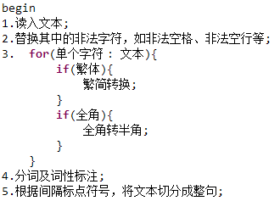
图4- 文本预处理伪代码
除去第4步，语料预处理之后的文本格式为：
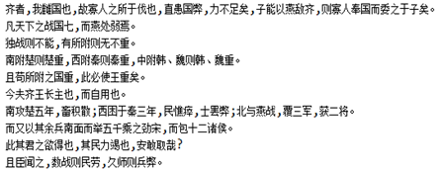

中文分词及词性标注
本文采用“CRF++ 0.58”工具包在线下完成训练和测试。
（1）词性标注集
在分词及词性标注[4⁷]之前需要确定古汉语词类标注集，这将直接影响到后续实验的进行。表4-1中的词类划分主要参考了CCL的中文分词和词性标注规范[48]。
表4- 古汉语词类标注集
序号 | 名称 |  | 标记 | 解释
1 | 动词 |  | v | 取英文单词verb首字母
2 | 助动词 |  | vm
3 | 代词 |  | r | 取英文单词pronoun第二个字母
4 | 名词 | 普通名词 | n | noun首字母
4 | 名词 | 人名 | nr | noun首字母
4 | 名词 | 地名 | ns | noun首字母
4 | 名词 | 时间词 | t | noun首字母
4 | 名词 | 方位词 | f | noun首字母
5 | 形容词 |  | a | 取英文单词adjective首字母
6 | 数词 |  | m | 取英文单词number第二个字母
7 | 量词 |  | q | 取英文单词quantifier首字母
8 | 连词 |  | c | 取英文单词conjunction首字母
9 | 介词 |  | p | 取英文单词preposition首字母
10 | 副词 |  | d | 取英文单词adverb第二个字母
11 | 助词 |  | u | 取英文单词auxiliary第二个字母
12 | 叹词 |  | i | 取英文单词interjection首字母
13 | 语气词 |  | y | 取“语”拼音首字母
14 | 兼词 |  | j | 取“兼”拼音首字母
15 | 标点 |  | w
实词：名词、动词、形容词、数词、量词等；虚词：副词、连词、助词、语气词、介词、代词、不定数词、叹词
表4- 标注示例
单字 | 复合标记信息
齐 | S-ns
将 | S-d
求 | S-v
九 | H-n
鼎 | E-n
， | S-w
周 | H-nr
君 | E-nr
又 | S-d
患 | S-v
之 | S-r
。 | S-w
注：{H, I, E, S}中H表示词首，I表示词间，E表示词尾， S表示单字词或标点符号。
（2）特征模板
特征选择的好坏将直接影响CRF模型的性能。根据古代汉语单音节词占多数的特点，同时又不能忽视多字词，所以本文选择如下特征模板进行语料处理：
表4- 特征模板
 | 特征
模板一 | W_{i-2}, W_{i-1}, W_{i}, W_{i+1}, W_{i+2}
模板二 | W_{i-1}, W_{i}, W_{i-2}/ W_{i-1}, W_{i-1}/ W_{i}, W_{i}/ W_{i+1,} W_{i+1}/ W_{i+2}
注：W为一个单字或词，W_{i}表示当前位置、i-1表示左边第一个位置、i+1表示右边第一个位置。
特征模板文件示例如下：
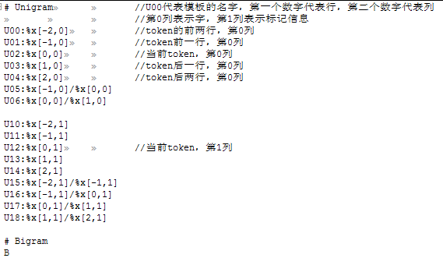
利用选择的特征模板和文本语料不断地进行训练和测试，以期望获得具有良好标注效果的model文件，结果分析见4.6.1节。

界面实现
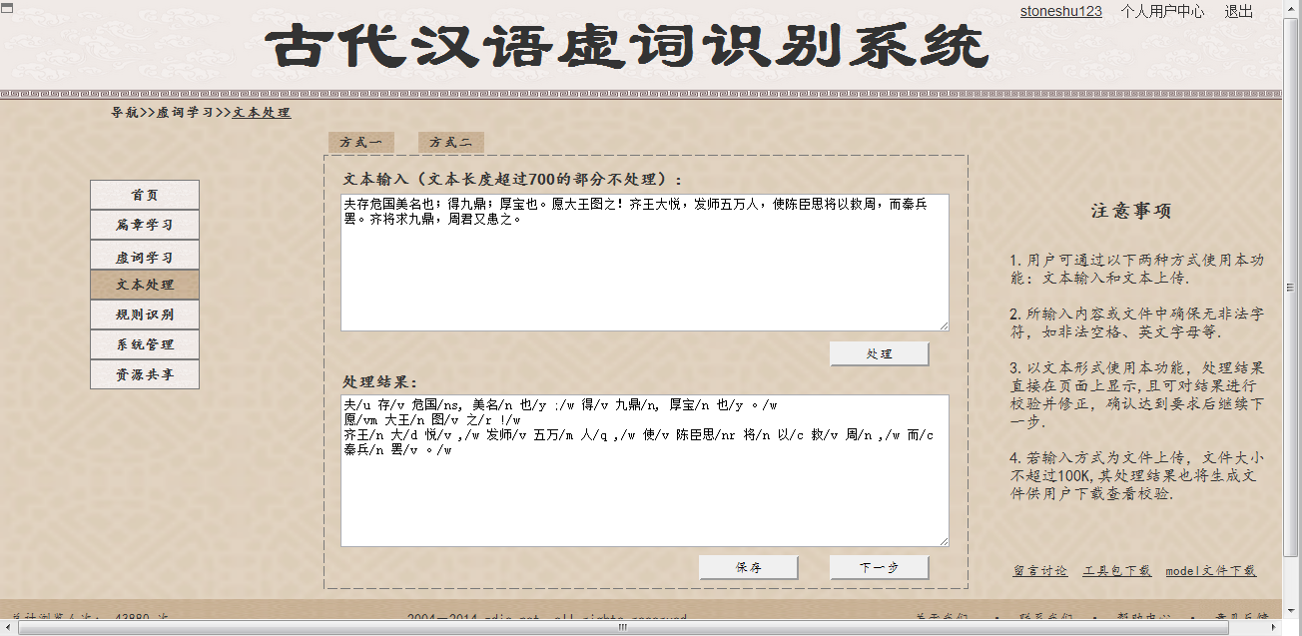
图4- 文本处理操作界面
  - 虚词识别模块实现
虚词识别模块主要是对输入内容扫描，查找其中的虚词，根据规则进行信息提取和匹配的过程。因此，该模块可分为两部分：虚词检索部分I和规则识别部分II。

虚词检索部分
虚词检索部分的主要功能是扫描文本，查找其中的虚词，标记其类型并记录其位置，其基本流程如下：
（1）加载虚词词典，并将格式化后的语料以数组的形式读入内存；
（2）读取待处理的整句，对整句进行解析，得到词表和对应的词性表，然后依次进入步骤3；
（3）在检索单元中，根据虚词词典检索相应类型的虚词，对于惯用、复音和定式，若成功检索，则将其对应的规则编码标记在相应位置，若检索不成功，则记录该词和出现次数；而对于单音，转到步骤规则识别部分II；
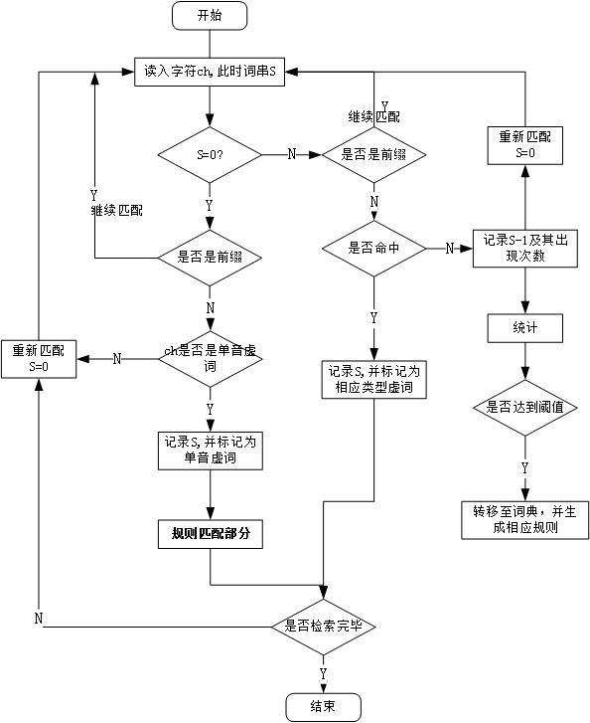
图4- 虚词检索流程图

规则识别部分
此部分的主要功能是根据I部分所检索到的虚词，查找出虚字相关的规则，根据规则抽取相关信息，进行规则匹配。其简单描述如下：
由于JAVA正则表达式能够很好地应用于字符串匹配或处理问题上，而根据虚词的形式化描述，虚词对应的每一条用法规则都是一个模型表达式，其与正则表达式具有很高的相似性，因此我们只需要能够将用法规则解析成正则表达式，然后利用该正则表达式在文本中进行字符串匹配，这样就将规则识别问题转换成了字符串匹配问题。
表4- 符号对照表
规则库 |  | 正则表达式
符号 | 意义 | 符号 | 意义
[] | 可选内容，可有可无 | . | 匹配除“\n”之外的任何单个字符
| | 或 | + | 一次或多次匹配前面的字符或子表达式
* | 间隔零个或多个字符 | {n,} | n是非负整数。正好匹配n次
# | 必须间隔一个或多个字符 | [xyz] | 字符集。匹配包含的任一字符
() | 括号中的内容是组选
~ | 虚词本身
{} | 括号中的词或词性出现0次或多次
规则解析过程如图4-4所示：
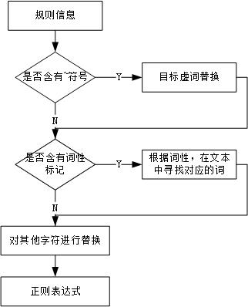
图4- 规则解析流程图
其中其他字符替换，参考符号对照表，可以得出以下替换方案：
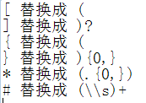
通过对虚词规则字符串的解析得到对应的正则表达式，利用正则表达式进行字符串匹配，根据匹配结果确定是否被识别。规则识别流程图如图4-5所示：
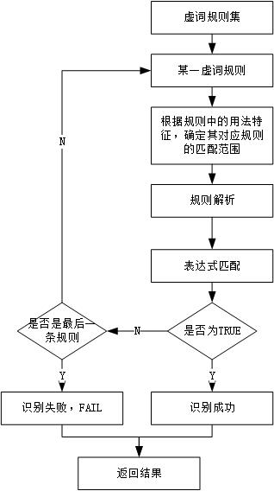
图4- 规则识别流程图

界面实现
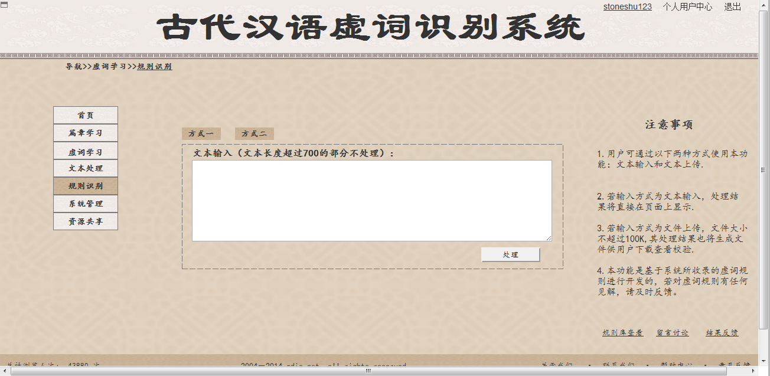
图4- 规则识别操作界面
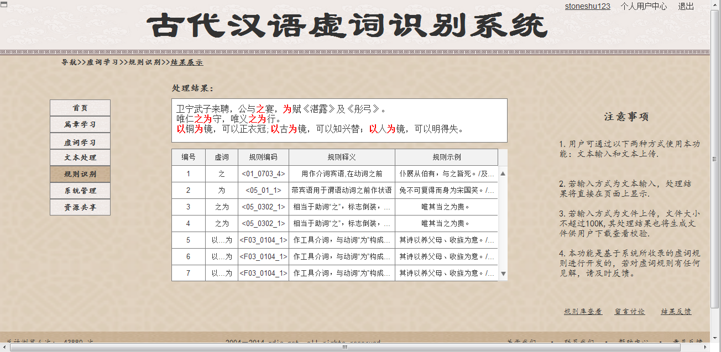
图4- 识别结果展示界面
  - 系统管理模块实现
本节将给出系统管理模块中部分功能的实现过程。

虚词规则库管理
（1）规则库建立
初始的虚词规则库构建依赖于人为地对语言学知识的分析，总结和归纳出其中辨识度较高的用法特征，将知识转化为机器可识别的虚词特征规则，虚字“为”的用法规则参见附录1。
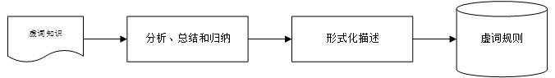
图4- 初始规则库的构建流程图
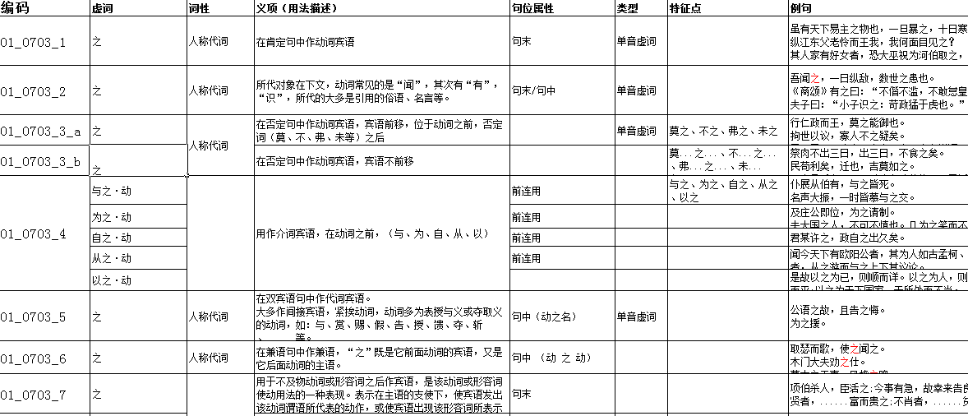
图4- 虚词“之”部分分析样例
表4- 规则分析样例
ID:：01_0703_3_a
词性：人称代词
释义：指代人、物或事等第三人称
用法：在否定句中作动词宾语，宾语不前移，位于动词之前，否定词（莫、不、弗、未等）之后
例句：行仁政而王，莫之能御也。/ 拘世以议，寡人不之疑矣。
前连用：莫之、不之、弗之、未之…
ID:：01_0703_3_b
词性：人称代词
释义：指代人、物或事等第三人称
用法：在否定句中作动词宾语，宾语不前移，位于动词之后，动词前有否定词（莫、不、弗、未等），
例句：祭肉不出三日，出三日，不食之矣。/民苟利矣，迁也，吉莫如之。
前合用：莫...之...、不...之...、弗...之...、未...之...
（2）规则库更新
规则库更新就是在系统初始阶段或规则库有所更改的情况下，对数据库中规则表（T_RULES）数据进行更新，它有两种方式：
a.上传规则文件进行更新，适用于更新工作量比较大的情况；
b.在线更新，适用于更新工作量比较小的情况；
下面就第一种方式进行详细说明。
将规则文件中的内容更新到数据库表中，其关键就在于如何将规则文件解析成与表字段一一对应的信息。
而我们的规则文件的格式如图4-10所示：
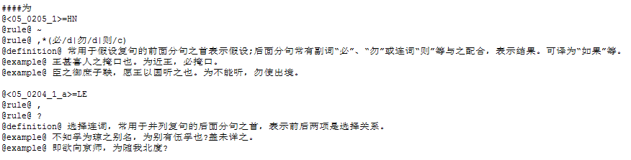
图4- 规则文件格式示意图
（1）每个虚字的规则集合都是以“####”+字本身开始；
（2）每条规则都是以“@<05_0205_1>”的形式开始，规则与规则之间以空行分隔；
（3）每条规则第一行是“规则编码=用法特征”；
（4）每行@rule@与用法特征一一对应；
（5）@definition@是规则释义；
（6）@example@是规则示例；
根据这样的格式，可以很容易地实现规则加载，其处理流程如图4-11所示：
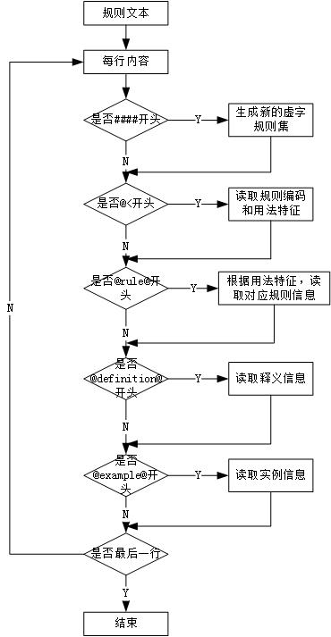
图4- 规则文件解析流程图

虚词词典管理
虚词词典是系统分析的基础，虚词词典管理就是对系统中的各个虚词词典进行维护。词典维护的主要职责在于能够有效确保数据表中和系统内存中的数据完整，这就有赖于当词典有所更新时，能够及时地对数据库表进行更新，同时在不停服务器的情况下更新内存中的词典。下面就词典的内存加载过程作简要讨论和描述：
核心词典的存储方式已在第3章详细描述。我们根据《古代汉语虚词词典》整理得到49个单音虚词，185个惯用词组，153个复音虚词，141个定式搭配作为本系统的初始核心词典。这些词汇按照一定的顺序存储在相应的txt文件中，每行存储一个词条和其相关信息，信息之间以制表符分隔，便于后续词典数据入库。
词典加载过程：读取数据库中的各个核心词典数据，顺序读取词条；读取该词条的首字与词典树的首层关键字对比，若存在该关键字则继续比较次字，若不存在，则将该字添加至词典中，继续比较下一个字，比较过程与首字相同，将剩余字都添加至词典中。循环判断是否还有下一个词条，直至结束。
词典加载过程如图所示。
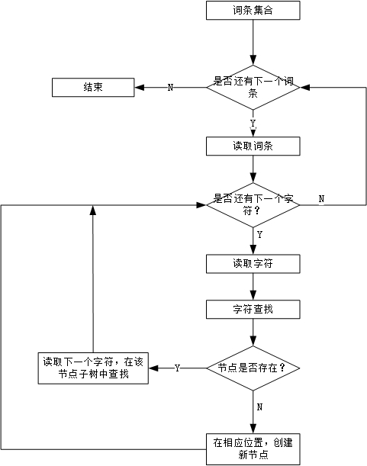
图4- 词典加载流程图

界面实现
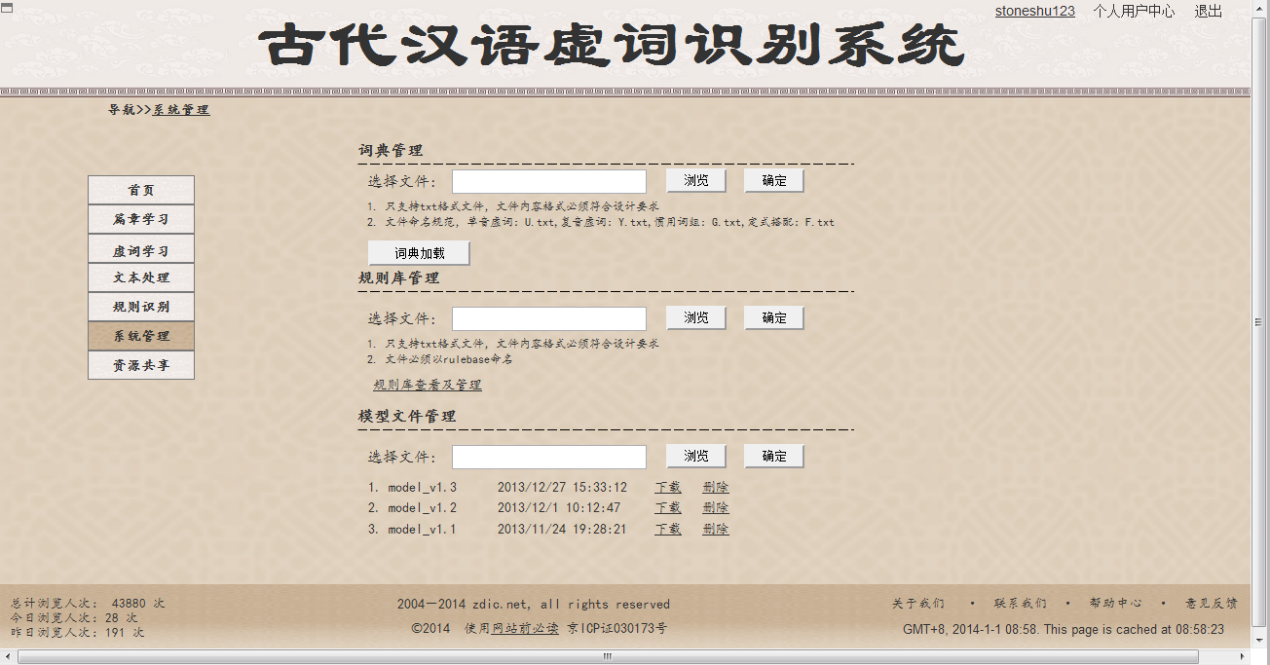
图4- 系统管理界面
  - 系统测试与结果分析
根据系统的需求分析，用户通过本系统最终想要获得的结果是能够对其所输入内容进行准确地虚词识别，其中分词及词性标注和虚词识别两个处理过程的效果好坏将会直接影响结果是否能够满足用户要求。
因此，本节将针对分词及词性标注和虚词识别两个过程进行相应的测试和分析。

测试方法和测试数据准备
- 分词及词性标注
选用先秦《战国策》33卷，以其中前28卷为训练语料，后5卷作为测试语料。并参考《战国策注释》[49]对训练语料进行人工标注和校对。利用CRF++ 0.58 工具包，选择合理的特征模板完成标注一体化训练和测试。
- 虚词识别
由于“之”、“为”、“也”的高使用率（数据见附录3），将这三个虚字作为此过程的主要实验和分析对象。总结和归纳三字的用法规则：“之”字25条规则、“为”字11条规则、“也”字26条规则。
测试语料的简要信息（详细信息见附录2）：包含历史文献230篇，总字频为291754，虚字出现的次数为72725，其中“为”字出现3400次，“之”字出现12568次，“也”字出现4909次。对测试语料按照要求进行格式化处理、分词和词性标注后形成最终测试语料。
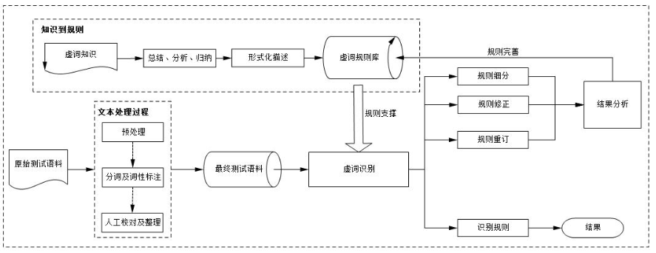
图4- 测试流程
根据以上说明的方法、数据和测试过程完成相关实验，实验结果和分析在下节详细论述。

分词及词性标注实验结果与分析
以《战国策》后5卷作为测试语料完成一体化标注^{[50]}测试，并利用conlleval.pl工具对标注结果进行评测，评测结果如表4-所示。
表4- 一体化标注评测结果
 | 测试总词数 | CRF识别出的词数 | 正确分词或标注 | P(%) | R(%) | F(%)
分词 | 18953 | 18971 | 16319 | 86.02 | 86.10 | 86.06
词性标注 | 18953 | 18971 | 16142 | 85.09 | 85.17 | 85.13
注：（正确率）P = 正确识别的词数/识别出的词语总数；（召回率）R =正确识别的词数/测试集中存在的词语总数; F = P*R*2/(P+R)
从上表数据中可以看出，利用CRF对古文进行分词及词性一体化标注可以获得较为可观的正确率和召回率。但仍有部分词条没有被正确切分和标注，所以在自动标注后需要对其进行人工校对。
比如“危国”一次，意思是指代西周，应为一词，而切分的时候将其切分成“危”和“国”两个词，一个词被误识别为两个词，这也是识别出的词比原本存在的词数多的只要原因，同时，由于是分词、词性一体化标注，分词的效果也直接影响到了词性标注效果，像这种切分错误的肯定也导致了词性标注的错误，“危国/ns”被标注成了“危/d 国/n”。再比如“陈臣思”这是一个人名，容易被切分错误。
分词和词性标注效果的好坏将直接影响到后续虚词识别的最终结果，因此本系统的最终效果是否达标也依赖于用户对标注结果的检查和修正。

虚词识别实验结果与分析
经过多次的实验和规则修正，最终实验结果如下：
表4- 虚字规则统计
虚字 | 规则总数 | 能够正确识别的规则条数
为 | 11 | 11
之 | 25 | 20
也 | 26 | 20
虚词规则库中的规则是参考语言学研究成果，人为地学习、总结和归纳出来的，由于个人在语言学上的能力有限，所总结的规则库中存在着不合理或者说辨识度不高的规则。后续的结果分析工作将针对能够被识别的规则展开。
表4- 规则识别结果
 | 测试语料中出现的数目 | 正确识别的次数 | 准确率(%)
为 | 3400 | 2633 | 77.44
之 | 12568 | 9532 | 75.84
也 | 4909 | 3756 | 76.51
表4- “为”字实验结果数据表
虚字 | 词性 | 规则编码 | 符合规则的数目 | 被识别出的数目 | 正确识别的数目 | P(%) | R(%) | F(%)
为05 | 连词02 | <05_0205_1> | 13 | 12 | 10 | 83.33 | 76.92 | 80.00
为05 | 连词02 | <05_0204_1_a> | 8 | 10 | 7 | 70.00 | 87.50 | 77.78
为05 | 连词02 | <05_0204_1_b> | 3 | 3 | 2 | 66.67 | 66.67 | 66.67
为05 | 语气词04 | <05_0405_1> | 11 | 12 | 9 | 75.00 | 81.82 | 78.26
为05 | 语气词04 | <05_0404_1> | 16 | 18 | 14 | 77.78 | 87.50 | 82.35
为05 | 助词03 | <05_0302_1> | 40 | 42 | 37 | 88.10 | 92.50 | 90.24
为05 | 介词01 | <05_0102_1_a> | 55 | 60 | 47 | 78.33 | 85.45 | 81.74
为05 | 介词01 | <05_0102_1_b> | 33 | 27 | 23 | 85.19 | 69.70 | 76.67
为05 | 介词01 | <05_0102_1_c> | 48 | 51 | 41 | 80.39 | 85.42 | 82.83
为05 | 介词01 | <05_0106_1> | 48 | 48 | 39 | 81.25 | 81.25 | 81.25
为05 | 介词01 | <05_01_1> | 2870 | 3062 | 2404 | 78.51 | 83.76 | 81.05
 |  | 总计 | 3145 | 3345 | 2633 | 78.71 | 83.72 | 81.14
经过对表4-8和表4-9中的数据分析，得出以下几点：
（1）符合规则的总数小于所含总字数，说明规则库中的规则并没有覆盖到“为”字的所有用法。
（2）针对规则特征特别明显的，虚词识别算法能够获得较高的准确率88.10%和召回率92.5%。
（3）部分规则识别的准确率比较低的情况，大致是由于两个原因：a.分词或者词性标注错误b.规则信息模糊。
（4）从整体上来讲，虚词识别算法在规则识别上能够获得基本满足系统要求的效果。
为了使得虚词识别算法能够获得更为优越的正确率和召回率，需要从以下几个方面入手：
- 在分词及词性标注上，尽可能地获得更为良好的效果；
- 对现有虚词规则进行修改、重定义、合并或者细分，以提高每个虚词规则的辨识度。
- 从算法本身入手，对现有的识别算法进行改良。
  - 本章小结
本章主要对系统主要功能模块的实现过程进行描述说明，详细描述了系统中文本处理模块、虚词识别模块和系统管理模块的实现过程，并给出系统主要操作界面。最后就系统中使用的主要技术进行了相关测试：文本处理和虚词识别。
系统的设计与实现阶段结束。
- 总结与展望
  - 全文总结
本文针对古代汉语虚词学习，设计和实现了基于虚词规则库的古代汉语虚词识别系统，旨在为广大用户提供一个简单的实用的学习和交流平台。本文的工作内容主要集中在以下几个方面：
（1）从业务、功能和非功能方面进行需求分析，为后续的设计与实现奠定基础；
（2）然后根据需求分析结果，从架构和功能方面完成了系统的总体设计，在此基础上对系统完成了功能模块划分，将系统大体分为用户信息管理、文本处理、虚词识别、结果展示、系统管理等五大主要模块；
（3）在必要的数据库设计规范和原则地指导下完成了数据库的设计和实现；
（4）构建古代汉语虚词规则库，参考古代汉语虚词相关资料，参考《古代汉语虚词词典》，总结和归纳出虚词用法特征，完成虚词规则库的初步构建；
（5）完成了基于词典的虚词检索和基于规则的自动识别的设计与实现；
（6）利用CRF++工具，选择合理的特征模板，对已标注的语料进行训练和测试，以此为基础完成了系统中古文分词和词性标注过程，并保证了一定的准确率；
（7）依据系统的详细设计，完成了古代汉语虚词识别系统的实现；
（8）系统测试，针对系统的主要功能进行了实验测试，并对测试结果做了相关分析，结果显示系统基本满足功能应用要求。
到此，完成了古代汉语虚词识别系统的设计与实现过程，本系统具有操作简单、功能实用、界面友好、易学易用等特点，在针对古代汉语虚词学习方面具有较好的辅助作用。
  - 展望
由于个人能力和开发时间的限制，本系统仍有许多后续工作需要投身进去：
（1）在某些问题上可能考虑的不够充分，系统使用过程中可能会出现一些小问题有待发现和完善，比如界面不美观、功能不全面等。
（2）可以把系统扩展成古代汉语学习系统，当前的识别系统作为学习系统中的子模块，进而扩展成为一个针对古代汉语的在线学习系统。
（3）继续研究和学习CRF模型，针对古文分词和词性标注，重新选择特征模板进行训练和测试，以得到具有更加良好效果的模型文件。
（4）继续研究和学习规则自动识别技术，以提高规则识别的准确率。
（5）由于本系统的最终效果有赖于古代汉语虚词规则库，所以需要继续对虚词规则库进行完善，以期望获得更加良好的效果。

致 谢
从2011年研究生入学以来，不觉间近三年的研究生生涯即将结束，在三年的时间里，实验室的各位老师和同学都给了我许许多多的关心与帮助，在此向他们致以衷心的感谢和由衷的尊敬。
首先衷心感谢我的导师陆永忠副教授和薛志东副教授，两位导师无论是在生活上还是学习上都给了我无私的关怀和帮助：为我创造了优越的科研和学习环境，使我的学习得以快速进步；同时在思想上、人生态度等方面给予了谆谆教诲，这些教益让我受益匪浅，也必将伴我终生。非常感谢陆老师，从论文选题，研究工作的开展，到最后论文的完成都得到了陆老师极大的指导和帮助。衷心感谢陆老师对我付出的一切。
本论文的研究工作由华中科技大学教师合作团队集体指导或资助，由计算机科学与技术学院缪天鹏老师负责具体项目指导，非常感谢缪老师在学习和工作中给予的指导和帮助。
此外，我还要衷心感谢在我研究生生涯期间给我提供诸多帮助的沈刚老师、武剑洁老师、曾喻江老师、区士颀老师，他们不仅在学术上给我指引，而且在生活上予以帮助，从他们身上我学到很多知识。感谢项目组成员在项目开发中的互助合作，正是集体的努力才使得项目进展顺利。
特别感谢我的父母和其他亲朋好友对我学业的鼓励、理解和支持。
再次向三年来所有支持和帮助过我的老师、同学和亲友表示衷心的感谢。
感谢评阅论文给予宝贵评语的老师，感谢答辩给予批评指正的老师！

参考文献
- 吕叔湘, 朱德熙. 语法修辞讲话. 沈阳: 辽宁教育出版社, 2002: 57-69
- 吕叔湘. 现代汉语语法分析问题. 北京: 商务印书馆, 1979: 25-34
- 陆俭明, 马真. 现代汉语虚词散论. 北京: 语文出版社, 1999: 14-31
- 俞士汶, 朱学锋, 刘云. 现代汉语广义虚词知识库的建设. 汉语语言与计算学报, 2003(1): 89-98
- 刘云. 现代汉语虚词知识库的建设. 语言文字应用, 2005(1): 130-136
- 彭爽. 现代汉语介词知识库的建设及相关研究: [硕士学位论文]. 北京: 北京大学图书馆, 2006
- 昝红英, 张坤丽, 柴玉梅. 现代汉语虚词知识库的研究. 中文信息学报, 2007(9): 107-111
- 刘锐. 基于规则的现代汉语副词用法自动识别研究: [硕士学位论文]. 郑州: 郑州大学图书馆, 2009
- 郝丽萍, 昝红英, 张坤丽. 面向机器识别的现代汉语副词用法规则问题研究. 武汉: 第七届中文信息处理国际会议论文集, 2007: 52-56
- 周溢辉. 基于规则与统计的语气词用法自动识别研究: [硕士学位论文]. 郑州: 郑州大学图书馆, 2011
- 张军珲. 基于统计的常用汉语副词用法自动识别研究: [硕士学位论文]. 郑州: 郑州大学图书馆, 2010
- 黄进. 现代汉语功能词的语义语法学研究: [硕士学位论文]. 南京: 南京师范大学图书馆, 2006
- 何乐士. 古代汉语虚词词典. 北京: 语文出版社, 2006: 1-663
- 胡裕树, 范晓. 试论语法研究的三个平面. 新疆师范大学学报, 1985(2): 4-19
- 葛本仪. 词义及其概念对应性与词义类聚. 河北师范大学学报, 2002(5): 77-80
- 刘意红. 三个平面语法理论综述. 语言研究, 2013(4): 149-149
- 何伟渔. 关于语法研究的三个平面学说. 上海师范大学学报, 1991(4): 22-34
- 马金英. “三个平面”理论研究与应用. 内蒙古: 内蒙古师范大学图书馆, 2010: 3-12
- 关淦. 再论语法研究的三个平面. 汉语学习, 1997(1): 4-9
- Zhao H, Huang C, Li M. An Improved Chinese Word Segmentation System with Conditional Random Field. Proceedings of the Fifth SIGHAN Workshop on Chinese Language Processing, 2006:162-165
- Lafferty J, McCallum A, Pereira F. Conditional random fields: Probabilistic models for segmenting and labeling sequence data. International Conference on Machine Learning, 2001: 282-289
- Tan, Yao T, Chen Qet al. Applying conditional random fields to Chinese shallow parsing. Proceedings of CICLing-2005, Mexico City, Mexico, 2005: 167-176
- T. Cohn, F. Blunsom. Semantic Role Labeling with Tree Conditional Random Fields. Proceedings of the Ninth Conference on Computational Natural Language Learning. Ann Arbor, Michigan: Association for Computational Linguistics. 2005: 169-172
- Hai Zhao, Chunyu Kit. Scaling conditional random field with application to Chinese word segmentation 007 3rd International Conference on Natural Computation, 2001: 93-97
- 杨波, 刘渊, 冷文浩. 基于Struts+Hibernate+Spring架构的船舶数字化平台的设计与实现. 计算机应用与软件, 2008, 25(2): 178-180
- 蔡雪焘. Hibernate开发及整合应用大全. 北京: 清华大学出版社, 2006: 25-36
- 秦晋. ORM技术和Hibernate在Web中的应用. 计算机应用, 2005, 24(4): 67-70
- 徐长盛, 戴超, 谢立. J2EE数据持久化技术的研究. 计算机应用与软件, 2006, 23(4): 45-47
- 陈梅容. 基于MVC体系结构的struts框架研究. 机电工程技术, 2004(8): 36-38
- 陈晓晖, 姚宇明, 郑明华. 基于Struts和HIBERNATE架构的保险公司核心业务系统. 计算机工程, 2006, 32(4): 264-268
- 官全龙, 姚国祥. 基于J2EE的办公自动化系统的设计与实现. 微计算机信息, 2006, 22(3): 57-59
- 郭蜂. Spring从入门到精通. 北京: 清华大学出版社, 2006: 101-170
- 李书杰, 李志刚. B/S三层体系结构模式. 河北理工学院学报, 2002(5): 25-28
- Brill E. transformation-based error-driven learning and natural language Processing: a case study in part-of-speech tagging. Computational Linguistics, 1995, 21(4): 543-565
- 白栓虎. 计算机时代的汉语与汉字研究: 汉语词切分及词性自动标注一体化方法. 中文信息, 1996(3): 46-48
- SunMao-Song, Xiao Ming, Tsou, B. K, Chinese word segmentation without Using dictionary based on unsupervised learning strategy, Chinese Journal of computers, 2004(27): 736-742
- Chureh K W, Mereer P L. Introduction to the Special Issue on Computational Linguistics Using Large Corpora. Computational Linguistics, 1993, 19(1): 1-24
- 侯敏. 计算机语言学与汉语自动分析. 北京: 北京广播学院出版社, 1999
- 李明琴. 语义分析和结构化语言模型. 软件学报, 2005(9): 1523-1533
- 冯志伟. 汉字和汉语的计算机处理. 当代语言学, 2001(1): 31-35
- 吴云芳, 俞士汉. 信息处理用词语义相区分的原则和方法. 语文文字应用, 2006(2): 15-19
- 何金松. 虚词历时词典. 武汉: 湖北人民出版社, 1994
- 何乐士. 古代汉语虚词词典. 北京: 语文出版社, 2006
- 伞颖, 高辉. 浅谈数据库设计在系统设计中的重要性. 中国校外教育, 2013(8): 168-168
- 冯建华. 数据库系统设计与原理. 北京: 清华大学出版社, 2004: 31-167
- 万常选. 数据库系统原理与设计. 北京: 清华大学出版社, 2004: 303-309
- Kai Ying Liu, Jia Heng. Research of automatic Chinese word segmentation, Processing of 2002 International Conference on Machine Learning and Cybernetics, 2002(2): 805-809
- 俞士汶, 段慧明, 朱学锋, 等. 北京大学现代汉语语料库基本加工规范. 中文信息学报, 2002(5): 49-64
- 何建章. 战国策注释. 上海: 中华书局, 1990: 1-125
- 石民, 李斌, 陈小荷. 基于CRF的先秦汉语分词标注一体化研究. 中文信息学报, 2010, 24(2): 39-45

附录1 “为”字用法规则
参考《古代汉语虚词词典》，虚词“为”共有8个义项：
- 作连词表假设，常用于假设复句的前面分句之首，后面分句常有副词“必”、“勿”或连词“则”等与之配合，表示结果。可译为“如果”等，见规则<05_0205_1>。
- 作并列连词，常用于并列复句的后面分句之首，表示前后两项是选择关系。有时用于多个并列分句之首，表示选择。可译为“还是”、“是”等见规则<05_0204_1_a>和<05_0204_1_b>。
- 作感叹语气词，配合上下文表示感叹语气，用于句末。可译为“呢”、“啊”，或不译出，见规则<05_0405_1>。
- 作疑问语气词，用于句末，配合文意表示疑问或反间语气。前面常有“何”、“奚”等疑问词与之配合，构成“何……为”、“奚……为”等固定格式。可译为“呢”、“吗”，或不译出，见规则<05_0404_1>。
- 作结构助词，常与助词“之”连用，标志宾语前置，见规则<05_0302_1>。
- 作对象介词，构成〔为·宾·动〕格式，后面宾语指实施动作行为的人或物。
- 作对象介词，带宾语用于谓语动词之前作状语，引进动作行为之而发的对象或旁及的对象。
- 作原因介词，用于动词谓语前作状语，引进动作行为的原因或目的。
根据这8个义项，总结出11条用法规则：
@<05_0205_1>=HN
@rule@ ~
@rule@ ,*(必/d|勿/d|则/c)
@definition@ 常用于假设复句的前面分句之首表示假设;后面分句常有副词“必”、“勿”或连词“则”等与之配合，表示结果。可译为“如果”等。
@example@ 王甚喜人之掩口也。为近王，必掩口。
@example@ 臣之御庶子鞅，愿王以国听之也。为不能听，勿使出境。
@<05_0204_1_a>=LE
@rule@ ,
@rule@ ?
@definition@ 选择连词，常用于并列复句的后面分句之首，表示前后两项是选择关系。
@example@ 不知孚为琼之别名，为别有伍孚也?盖未详之。
@example@ 即欲向京师，为随我北度?

@<05_0204_1_b>
@rule@ ,~[#(,~)]..?
@definition@ 有时用于多个并列分句之首，表示选择。
@example@ 卿罹此谴，为朕与卿，为宰事与卿，为卿自取?

@<05_0405_1>=E
@rule@ ~!
@definition@ 用于句末，配合.上下文表示感叹。
@example@ 予无所用天下为!
@example@ 帝日:“今故告之，反怒为!”
@example@ 匈奴未灭，臣无以家为!

@<05_0404_1>=ME
@rule@ (何|奚)#
@rule@ ~?
@definition@ 用于句末，配合文意表示疑问或反间语气。前面常有“何”、“奚”等疑问词与之配合，构成“何……为”、“奚……为”等固定格式。
@example@ 天之亡我，我何渡为?
@example@ 今牛，禽兽耳，更何问为?
@<05_0302_1>=LR
@rule@ 之
@rule@ #
@definition@ 常与助词“之”连用，标志宾语前置。
@example@ 唯仁之为守，唯义之为行。

@<05_0102_1_a>=[R]N
@rule@ nr|n
@rule@ 所v
@definition@ 带宾语用于谓语动词之前作状语，引进动作行为的施动者，构成〔为·宾·所·动〕格式。宾语有时可省略
@example@ 赢兵为人马所蹈藉，陷泥中，死者甚众。

@<05_0102_1_b>=N
@rule@ 所v
@definition@ 带宾语用于谓语动词之前作状语，引进动作行为的施动者，构成〔为·宾·所·动〕格式。宾语省略
@example@ 不者，若属皆且为所虏!

@<05_0102_1_c>=RN
@rule@ nr|n
@rule@ [之所]v
@definition@ 带宾语用于谓语动词之前作状语，引进动作行为的施动者，构成〔为·宾·之所·动〕格式。
@example@ 悲夫!有如此之势，而为秦人积威之所劫，日削月割，以趋于亡。

@<05_0106_1>=MRE
@rule@ (胡|何)*
@rule@ v
@rule@ ?
@definition@ 用于动词谓语前作状语，引进动作行为的原因或目的。疑问代词“何”、“胡”等作“为”的宾语，常位于“为”前
@example@ 夫子胡为忧也?
@example@ 斫头便斫头，何为怒邪?

@<05_01_1>=R
@rule@ n*v
@definition@ 带宾语用于谓语动词之前作状语
@example@ 兔不可复得而身为宋国笑。
@example@ 原其理，当是为谷中大水冲激，沙土尽去，唯巨石岿然挺立耳。

附录2 测试语料相关信息
篇数 | 先秦 | 汉及三国 | 两晋 | 南北朝 | 唐 | 五代及宋 | 元及明 | 清 | 总计 | 比例
寓言 | 2 | 5 | 5 | 5 | 5 | 5 | 5 | 4 | 36 | 0.16
神话 | 0 | 0 | 8 | 4 | 5 | 2 | 0 | 3 | 22 | 0.10
传 | 0 | 0 | 0 | 0 | 0 | 0 | 0 | 6 | 6 | 0.03
序 | 0 | 4 | 4 | 4 | 0 | 1 | 7 | 6 | 26 | 0.11
记 | 39 | 4 | 3 | 5 | 7 | 3 | 8 | 7 | 76 | 0.33
论 | 0 | 0 | 0 | 0 | 10 | 9 | 6 | 18 | 43 | 0.19
书 | 0 | 0 | 0 | 0 | 0 | 0 | 0 | 21 | 21 | 0.09
总计 | 41 | 13 | 20 | 18 | 27 | 20 | 26 | 65 | 230 | 1.00
比例 | 0.18 | 0.06 | 0.09 | 0.08 | 0.12 | 0.09 | 0.11 | 0.28 | 1.00
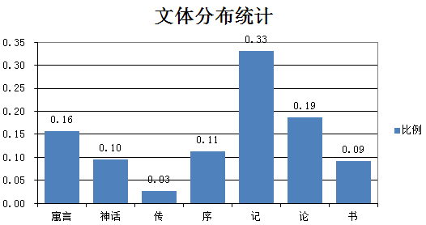
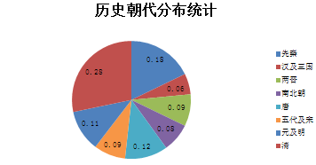

附录3 测试语料虚字字频表
序号 | 虚词 | 出现次数 | 频率（%） | 序号 | 虚词 | 出现次数 | 频率（%）
1 | 之 | 12568 | 4.3077 | 26 | 时 | 535 | 0.1834
2 | 而 | 6609 | 2.2653 | 27 | 安 | 498 | 0.1707
3 | 不 | 6124 | 2.0990 | 28 | 且 | 495 | 0.1697
4 | 以 | 5489 | 1.8814 | 29 | 因 | 494 | 0.1693
5 | 也 | 4909 | 1.6826 | 30 | 虽 | 467 | 0.1601
6 | 其 | 4021 | 1.3782 | 31 | 焉 | 387 | 0.1326
7 | 于 | 3620 | 1.2408 | 32 | 即 | 334 | 0.1145
8 | 者 | 3460 | 1.1859 | 33 | 哉 | 294 | 0.1008
9 | 为 | 3400 | 1.1654 | 34 | 或 | 286 | 0.0980
10 | 所 | 1739 | 0.5961 | 35 | 卒 | 283 | 0.0970
11 | 则 | 1684 | 0.5772 | 36 | 既 | 269 | 0.0922
12 | 矣 | 1480 | 0.5073 | 37 | 莫 | 257 | 0.0881
13 | 与 | 1311 | 0.4494 | 38 | 便 | 188 | 0.0644
14 | 此 | 1275 | 0.4370 | 39 | 盖 | 175 | 0.0600
15 | 然 | 1042 | 0.3572 | 40 | 凡 | 166 | 0.0569
16 | 何 | 1042 | 0.3572 | 41 | 惟 | 132 | 0.0452
17 | 故 | 1037 | 0.3554 | 42 | 比 | 111 | 0.0380
18 | 夫 | 1010 | 0.3462 | 43 | 共 | 102 | 0.0350
19 | 日 | 802 | 0.2749 | 44 | 尔 | 80 | 0.0274
20 | 将 | 795 | 0.2725 | 45 | 忽 | 76 | 0.0260
21 | 乎 | 757 | 0.2595 | 46 | 每 | 68 | 0.0233
22 | 乃 | 736 | 0.2523 | 47 | 但 | 63 | 0.0216
23 | 非 | 693 | 0.2375 | 48 | 兼 | 60 | 0.0206
24 | 已 | 691 | 0.2368 | 49 | 偶 | 31 | 0.0106
25 | 若 | 580 | 0.1988 |  | 总计 | 72725 | 24.9268
注：（除符号外）总字频：291754。

